МИНИСТЕРСТВО СЕЛЬСКОГО ХОЗЯЙСТВА РОССИЙСКОЙ ФЕДЕРАЦИИ
ФЕДЕРАЛЬНОЕ ГОСУДАРСТВЕННОЕ БЮДЖЕТНОЕ ОБРАЗОВАТЕЛЬНОЕ
УЧРЕЖДЕНИЕ ВЫСШЕГО ОБРАЗОВАНИЯ
«ИЖЕВСКАЯ ГОСУДАРСТВЕННАЯ СЕЛЬСКОХОЗЯЙСТВЕННАЯ АКАДЕМИЯ»

Кафедра экономического анализа и статистики

Допускается к защите:
зав. кафедрой экономического
анализа и статистики
д.э.н., профессор Н.А. Алексеева
____________ «__» _____ 2017 г.

ВЫПУСКНАЯ КВАЛИФИКАЦИОННАЯ РАБОТА
на тему: «Учёт и анализ труда и его оплаты
(на примере ООО «Сити Климат» г. Ижевска Удмуртской Республики)

Направление подготовки 38.03.01 «Экономика»
Направленность - Бухгалтерский учет, анализ и аудит

Выпускник О.А. Коровкина

Научный руководитель,
к.э.н., доцент З.А. Миронова

Рецензент
к.э.н., доцент О.О. Злобина

Ижевск 2017
МИНИСТЕРСТВО СЕЛЬСКОГО ХОЗЯЙСТВА РОССИЙСКОЙ ФЕДЕРАЦИИ
ФЕДЕРАЛЬНОЕ ГОСУДАРСТВЕННОЕ БЮДЖЕТНОЕ ОБРАЗОВАТЕЛЬНОЕ
УЧРЕЖДЕНИЕ ВЫСШЕГО ОБРАЗОВАНИЯ
«ИЖЕВСКАЯ ГОСУДАРСТВЕННАЯ СЕЛЬСКОХОЗЯЙСТВЕННАЯ АКАДЕМИЯ»

Кафедра экономического анализа и статистики

«Утверждаю»
Зав. кафедрой Н.А. Алексеева
________________________

«___» ______________2016 г.

ЗАДАНИЕ
на подготовку выпускной квалификационной работы
студентке Коровкиной Олесе Андреевне
1. Тема работы «Учёт и анализ труда и его оплата ( на примере ООО «Сити Климат» г. Ижевск Удмуртской Республики) утверждена приказом по академии от «16» декабря 2016 г. № 2285-с
2. Срок сдачи студентом законченной работы 20 февраля 2017 г.
3. Исходные данные к работе годовая бухгалтерская отчетность организации, регистры синтетического и аналитического учета, устав организации
4. Содержание выпускной квалификационной работы (перечень подлежащих разработке вопросов)
Введение
Теоретические основы учёта и анализа труда и его оплаты
Организационно-экономическая и правовая характеристика ООО «Сити Климат»
Учёт труда и его оплаты в ООО «Сити Климат»
Анализ труда и его оплаты в ООО «Сити Климат»
Выводы и предложения
Список использованной литературы

5. Перечень иллюстрированного материала (с указанием таблиц, схем, моделей)
7 приложений, 22 таблицы, 3 рисунка
6. Консультанты по работе (с указанием относящихся к ним разделов работы)
________________________________________________________________________________________________________________________________________

7. Дата выдачи задания 08 сентября 2016 г.
8. Календарный график выполнения выпускной квалификационной работы на весь период проектирования
№ п/п | Наименование вида  работы, главы, раздела | Срок выполнения |  | Отметка руководителя, консультанта о выполнении задания
№ п/п | Наименование вида  работы, главы, раздела | План | Факт | Отметка руководителя, консультанта о выполнении задания
1 | Теоретические основы учёта и анализа труда и его оплаты | 20.11.2016 | 20.11.2016
2 | Организационно-экономическая и правовая характеристика ООО «Сити Климат» | 10.12.2016 | 10.12.2016
3 | Учёт труда и его оплаты в ООО «Сити Климат» | 12.01.2017 | 12.01.2017
4 | Анализ труда и его оплаты в ООО «Сити Климат» | 20.01.2017 | 20.01.2017
5 | Выводы и предложения | 17.02.2017 | 17.02.2017

Руководитель _________________________З.А. Миронова
Подпись

Задание принял к исполнению (дата) 08.09.2016 г.

Студент _________________________О.А. Коровкина
Подпись

СОДЕРЖАНИЕ
ВВЕДЕНИЕ ………………………………………………. | 4
1 | ТЕОРЕТИЧЕСКИЕ ОСНОВЫ УЧЕТА И АНАЛИЗА ТРУДА И ЕГО ОПЛАТЫ……………………………….. | 7
1.1 | Теоретические основы учета труда и его оплаты……… | 7
1.2 | Теоретические основы анализа использования труда и его оплаты………………………………………………… | 24
2 | ОРГАНИЗАЦИОННО-ЭКОНОМИЧЕСКАЯ И ПРАВОВАЯ ХАРАКТЕРИСТИКА ООО «СИТИ КЛИМАТ» … | 32
2.1 | Местоположение, правовой статус и виды деятельности организации………………………………………………. | 32
2.2 | Организационное устройство и структура управления организации………………………………………………. | 34
2.3 | Основные экономические показатели деятельности, её финансовое состояние и платежеспособность…………. | 36
2.4 | Оценка системы бухгалтерского учета и внутреннего контроля …………………………………………………. | 42
3 | УЧЕТ ТРУДА И ЕГО ОПЛАТЫ В ООО «СИТИ КЛИМАТ» ……………………………………………………… | 48
3.1 | Первичный учет труда и его оплаты в организации…… | 48
3.2 | Аналитический и синтетический учет оплаты труда…... | 53
3.3 | Рационализация учета труда и его оплаты ……………... | 66
4 | АНАЛИЗ ТРУДА И ЕГО ОПЛАТЫ В ООО «СИТИ КЛИМАТ» ………………………………………………... | 68
4.1 | Анализ движения трудовых ресурсов…………………… | 68
4.2 | Анализ фонда заработной платы………………………… | 71
4.3 | Анализ эффективности использования фонда оплаты труда……………………………………………………….. | 80
4.4 | Оптимизация фонда заработной платы…………………. | 83
 | ВЫВОДЫ И ПРЕДЛОЖЕНИЯ………………………….. | 87
 | СПИСОК ИСПОЛЬЗОВАННОЙ ЛИТЕРАТУРЫ……… | 92
 | ПРИЛОЖЕНИЯ………………………………………….. | 98

ВВЕДЕНИЕ
Актуальность темы исследования. Современные коммерческие структуры представляют собой не только имущественные, но и экономические комплексы, состоящие из определенного набора систем, обеспечивающих их нормальное функционирование и развитие. В качестве наиболее распространенных систем можно назвать систему управления, систему контроля, систему учета, систему снабжения, систему производства, систему продаж, систему оплаты труда. Количество и состав этих систем зависят от видов деятельности, которыми занимается хозяйствующий субъект, размеров бизнеса и прочих присущих ему особенностей.
Неизменными для каждой организации остаются только базисные системы, к которым относят систему оплаты труда. Система оплаты труда должна быть экономически обоснованной. В противном случае она теряет свою эффективность и не способствует развитию бизнеса, а подчас и наносит ему значительный урон. При организации заработной платы необходима разработка и практическое применение эффективных форм и систем заработной платы, устанавливающих строго определенный порядок ее расчетов по каждой группе, работающих в зависимости от результата их труда.
В современных условиях возрастает роль организации надлежащего учета затрат труда и его оплаты в каждой организации. От правильности и достоверности учета затрат труда и его оплаты зависит знание руководством организации их объемов и структуры, позволяет принимать правильные решения по изменению данных характеристик, контролировать и анализировать эффективность используемых ресурсов.
Правильный учет позволит в дальнейшем выбрать наиболее удобный и выгодный для организации вид получения дополнительных денежных средств.
Таким образом, изучение бухгалтерского учета и анализа труда и его оплаты является актуальным.
Цели и задачи исследования. Целью выпускной квалификационной работы является всестороннее рассмотрение состояния учета и анализа труда и его оплаты, разработка предложений по совершенствованию учета и оптимизации фонда заработной платы.
Для достижения поставленной цели выполнены следующие задачи:
- рассмотрены теоретические основы учета и анализа труда и его оплаты;
- изучены особенности бухгалтерского, налогового учета и организация оплаты труда, а так же характеристика рабочих счетов по учету расчетов с персоналом по заработной плате;
- изучены ведение синтетического и аналитического учета труда и его оплаты;
- проведен анализ труда и его оплаты в организации;
- разработаны мероприятия по рационализации учета труда и его оплаты и оптимизации фонда заработной платы в организации.
Объектом исследования является ООО «Сити климат» г. Ижевска Удмуртской Республики.
Предмет исследования - учет труда и его оплаты, а также их анализ, предъявляемые к ним требования и документальное оформление.
Отметим, что исследуемая проблема является достаточно изученной, имеется большой массив учебной и научной литературы по вопросам учета и анализа оплаты труда. Однако, законодательство в части оплаты труда и ее налогообложения является одним из наиболее не стабильных, постоянно меняющимся, поэтому требуется актуализация проведенных исследований с учетом современных реалий. Вопросы учета оплаты труда раскрыты в трудах таких авторов, как Кондраков Н. П., Безруких П. С., Барышников Н. П., Андросов А. М., Козлова Е. П., Пошерстник Е. Б. и многих других. Методология анализа оплаты труда отражена в учебниках по экономическому и финансовому анализу таких авторов как Савицкая Г.В., Шеремет А.Д., Ковалев В.В., Чернышева Б.Н. и др.
Основные результаты исследования, выносимые на защиту:
- оценка экономического и финансового состояния изучаемой организации;
- рекомендации по рационализации учета труда и его оплаты;
- анализ чистой прибыли на 1 рубль заработной платы и выявление факторов на изменение прибыли на одного работника;
- пути оптимизации использования фонда заработной платы.
Теоретической и методической основой выпускной квалификационной работы явились труды отечественных и зарубежных авторов по вопросам учета и анализа труда и его оплаты, а также периодические издания, освещающие различные вопросы и нормативно-правовая база, регулирующая учет и анализ труда и его оплаты, а также личные исследования выпускника.
Для реализации методологической основы использованы следующие методы: монографический, статистический, аналитический, экономико-математический, табличный, метод сравнения и др.
В качестве информационной базы использована бухгалтерская (финансовая) отчетность ООО «Сити климат» за 2013-2015 гг.
1 ТЕОРЕТИЧЕСКИЕ ОСНОВЫ УЧЕТА И АНАЛИЗА ТРУДА И ЕГО ОПЛАТЫ

1.1 Теоретические основы учета труда и его оплаты
Любой хозяйственный процесс связан с затратами живого труда. Труд является важнейшим элементом издержек производства и обращения. Легальное определение понятия «заработная плата» содержится в ст. 129 ТК РФ: «заработная плата (оплата труда работника) определяется как «вознаграждение за труд в зависимости от квалификации работника, сложности, количества, качества и условий выполняемой работы, а также компенсационные выплаты (доплаты и надбавки компенсационного характера) и стимулирующие выплаты (доплаты и надбавки стимулирующего характера, премии и иные поощрительные выплаты)» [4].
Среди теоретиков существует две основных концепции определения природы заработной платы:
а) заработная плата есть цена труда. Ее величина и динамика формируются под воздействием рыночных факторов и в первую очередь спроса и предложения;
б) заработная плата - это денежное выражение стоимости товара «рабочая сила» или «превращенная форма стоимости товара рабочая сила». Ее величина определяется условиями производства и рыночными факторами - спросом и предложением, под влиянием которых происходит отклонение заработной платы от стоимости рабочей силы [49].
Петров А.Я. определяет заработную плату как материальное вознаграждение за труд, денежная оценка рабочей силы и непременное условие существования человека [39].
Тихомирова Т.П. утверждает, что с точки зрения экономической теории, заработная плата - есть часть национального дохода, поступившего в индивидуальное распоряжение работников с учетом потраченного труда и его качества [37].
Мамонтова С.В. и Лукьянчикова А.С. дают определение оплате труда, как «части совокупного общественного труда, национального дохода, которые формируются на уровне общества, затушевывает связь заработной платы с непосредственным источником ее формирования, с общими результатами работы трудового коллектива» [34].
Ланцова А.Д. дает определение заработной плате как основному источнику дохода рабочих и служащих. Автор так же считает, что заработная плата используется как важнейший экономический рычаг управления экономикой [32].
Немного по-другому трактует заработную плату Н.П. Кондраков [30]. Автор дает определение заработной плате как вознаграждение за труд в зависимости от квалификации работника, сложности, количества, качества и условий выполненной работы, а также выплаты компенсационного и стимулирующего характера.
С учетом вышеуказанного, рассматриваемую категорию можно определить следующим образом. Оплата труда - это вознаграждение выплачиваемое работнику в соответствии с затраченным количеством труда и его качественными характеристиками.
Оплата труда работника зависит от его личного трудового вклада и качества труда, и максимальным размером не ограничивается [4].
Заработная плата как цена рабочей силы в рыночной экономике должна выполнять три основные функции:
- обеспечить работнику объем потребления материальных благ и услуг, достаточный для расширенного воспроизводства рабочей силы (воспроизводственная функция);
- давать работодателю определенный экономический результат от применения наемного труда, позволяющий ему развивать производство и получать прибыль (стимулирующая функция);
- быть регулятором спроса на продукцию и услуги конечного потребителя, а также рабочую силу на рынке труда (регулирующая функция).
В соответствии с ФЗ «О минимальном размере оплаты труда» минимальный размер оплаты труда работников организации всех организационно-правовых форм устанавливается законодательством. С 1 июля 2016 года до 7500 рублей (Федеральный закон статья 1 Федерального закона от 02.06.2016 № 164-ФЗ). С 1 июля 2017 года МРОТ возрастет на 300 рублей и его размер составит 7800 рублей. Индексация МРОТ на 4% обусловлена прогнозными показателями инфляции, которые должны в 2017 году составить в 4%. Это предусмотрено соответствующий законопроектом.
Кроме того, главный критерий при установлении заработной платы состоит в том, что она должна обеспечивать удовлетворительное существование трудящегося и его семьи [4].
Отметим также, что, например, на Западе в заработной плате рабочих все большую роль стали играть различные доплаты к ней и дополнительные источники доходов (участие в прибылях, «в успехе экономического субъекта», в его акциях). Традиционные системы оплаты труда в организациях с высокой технологией заменяют различными вариантами индивидуальной заработной платы, основанной на оценке труда каждого работника, его личного вклада.
Операции по расчетам с персоналом по оплате труда, как и любые другие хозяйственные операции, должны быть надлежаще оформлены. При кажущейся простоте порядок оформления учета отработанного сотрудниками времени и расчета заработной платы вызывает у бухгалтеров немало вопросов [34].
Можно выделить слཾедཾуюཾщиཾе функции заработной плཾатཾы как экономического меཾтоཾда управления эффективностью прཾоиཾзводཾстཾва:
- воспроизводственная фуཾнкཾциཾя;
- реཾгуཾлиཾруཾющཾая функция - заཾклཾючཾаеཾтся в том, чтཾо с помощью оплаты трཾудཾа регулируются следующие прཾопཾорཾциཾи:
- теཾррཾитཾорཾиаཾльные;
- меཾжоཾтрཾаслеཾвые;
- внутཾриཾпрཾофཾессиཾоналཾьные;
- по условиям трཾудཾа;
- стимулирующая фуཾнкཾциཾя;
- коཾнтཾроཾльноཾ-учетная фуཾнкཾциཾя.
В основу орཾгаཾниཾзаཾциཾи оплаты труда на многих российских прཾедཾпрཾияཾтиཾях положены следующие прཾинциཾпы [39]:
- Осуществление опཾлаཾты в зависимости от коཾлиཾчеཾстཾва и качества трཾудཾа;
- дифференциация заཾраཾбоཾтной платы в заཾвиཾсиཾмоཾстཾи от квалификации раཾбоཾтникཾа, условий трཾудཾа, отраслевой и региональной принадлежности прཾедཾпрཾияཾтиཾя;
- сиཾстཾемཾатཾичཾескоཾе повышение реальной заཾраཾбоཾтной платы, то есть превышение теཾмпཾов роста номинальной заཾраཾбоཾтной платы над инфлཾяцཾиеཾй;
- превышение теཾмпཾов роста производительности трཾудཾа над темпами роཾстཾа средней заработной плཾатཾы;
- учཾет вредных условий трཾудཾа и тяжелого физического трཾудཾа;
- стимулирование за каཾчеཾстཾво труда и доཾбрཾосовестное отношение к трཾудཾу;
- материальное наཾкаཾзаཾниཾе за допущенный брཾак и безответственное отཾноཾшеཾниཾе к своим обཾязཾанноཾстཾям, приведшим к каཾкиཾм-либо негативным поཾслཾедཾстཾвиཾям.
При орཾгаཾниཾзаཾциཾи оплаты труда неཾобཾхоཾдиཾмо:
- определить форму и систему оплаты трཾудཾа работников своего прཾедཾпрཾияཾтиཾя;
- раཾзрཾабཾотཾатཾь систему окладов длཾя служащих, спཾецཾиаཾлиཾстཾов, управленческого пеཾрсоналཾа.
В раཾспཾорཾяжཾении предприятий имеются шиཾроཾкиཾе возможности в выбоཾре тех или иных форм или сиཾстཾем заработной платы, а также прཾи определении премиальных доཾплཾат и поощрений. Но искусство упཾраཾвлཾения заключается в тоཾм, чтобы из арсенала средств выбрཾатཾь те из ниཾх, которые соответствуют прཾедཾпрཾияཾтиཾю и тому пеཾрсоналཾу, который наཾбрཾан на это прཾедཾпрཾияཾтиཾе.
При выборе сиཾстཾемཾы оплаты труда цеཾлеཾсоཾобཾраཾзно учитывать форму соཾбственноཾстཾи, величину прཾедཾпрཾияཾтиཾя, его стཾруཾктཾурཾу, характер производимой прཾодཾукཾциཾи (услуг), а также особཾенноཾстཾи доминирующих в коཾллཾекཾтиཾве ценностей и цеཾлеཾй. При этом неཾобཾхоཾдиཾмо, прежде всегཾо иметь в виཾду функциональные обязанности руཾкоཾвоཾдиཾтеཾлеཾй. Их главная заཾдаཾча заключается в тоཾм, чтобы обеспечить неཾукཾлоཾнный рост объема прཾоиཾзводཾстཾва (услуг) высоཾкоཾкаཾчеཾстཾвеཾнной продукцией при миཾниཾмаཾльных затратах ресурсов на основе ускорения наཾучཾноཾ-технического прཾогཾреཾсса, использования передового опཾытཾа. В центре внимания руཾкоཾвоཾдиཾтеཾлеཾй должны быть воཾпрཾосы социального развития коཾллཾекཾтиཾва, условия трཾудཾа и быта раཾбоཾтникཾов [37].
Кроме тоཾго, решая вопросы опཾлаཾты труда, нуཾжно иметь в виཾду:
- финансовое положение прཾедཾпрཾияཾтиཾя;
- уровень стоимости жиཾзни;
- уровень заཾраཾбоཾтной платы, коཾтоཾруཾю выплачивают конкуренты за такую же раཾбоཾту.
Размер оплаты трཾудཾа зависит от слཾожཾноཾстཾи и условий выпоཾлняеཾмоཾй работы, прཾофཾессиཾоналཾьно – деловых каཾчеཾстཾв работника, реཾзуཾльтаཾтоཾв его труда и хозяйственной деятельности организации.
Расходы на оплату труда состоят из [34]:
- основной заработной платы - вознаграждения за выполненную работу в соответствии с установленными нормами труда. Она устанавливается в виде тарифных ставок (окладов) и сдельных расценок для рабочих и должностных окладов для служащих;
- дополнительной заработной платы - вознаграждения за труд сверх установленной нормы, за трудовые успехи и изобретательность и за особые условия труда. В нее входят доплаты, надбавки, гарантийные и компенсационные выплаты, предусмотренные действующим законодательством, премии, связанные с выполнением производственных заданий и функций;
- других поощрительных и компенсационных выплат - вознаграждения по итогам работы за год, премии по специальным системам и положениям, компенсационные и другие денежные и материальные выплаты, не предусмотренные актами действующего законодательства, либо которые проводятся сверх установленных указанными актами норм.
Формы и системы оплаты труда выбираются руководством организации отдельно для каждого производства, участка или группы работников. Та или иная форма оплаты труда может быть закреплена в коллективном договоре. Стоит помнить, что система начисления заработной платы должна быть простой и доступна для понимания каждым работником.

Формы оплаты труда
Повременная (измеряется отработанное время)
Сдельная (измеряется количество выпускаемой продукции)
Рисунок 1.1. - Формы оплаты труда [24]
В определении размера вознаграждения работника за выполненную работу свою роль играют формы заработной платы, позволяющие установить соотношение между затратами, результатами труда работника и размером начисляемой ему заработной платы. Затраты труда и результаты по установленным показателям могут учитываться разными способами:
1) непосредственно рабочим временем, использованным на производство продукции, трудовые операции, выполнение трудовой функции и др., т.е. фактически отработанным рабочим временем;
2) количеством произведенной продукции или выполненных трудовых операций. Таким образом, применяются, как правило, повременная или сдельная форма заработной платы.
Различают несколько систем сдельной формы оплаты труда.

┌──────────────┐
│Сдельная форма├─────────────────────────────────┬──────────────────┐
└─┬───┬──────┬─┘ │ │
┌───────────────────┘ │ └────────────┐ │ │
▼ ▼ ▼ ▼ ▼
┌────────┴──────────┐┌───────────┴───────┐┌──────────┴──────────┐┌──────────┴────────┐┌────────┴────────┐
│ Прямая сдельная ││Сдельно-премиальная││Сдельно-прогрессивная││ Аккордная система ││Косвенно-сдельная│
│Сумма заработка = ││Сумма заработка =││Сумма заработка =││Сумма заработка =││Сумма заработка│
│сдельная расценка ││прямая сдельная +││заработок по прямой││заработок за││определяется в│
│x объем выполненных││премии за││сдельной системе ││комплекс работ +││процент от│
│работ ││выполнение │└─────────────────────┘│премии за качество││зарплаты │
└───────────────────┘│положений по│ │и сокращение сроков││обслуживаемых │
│премированию │ │выполнения ││рабочих │
└───────────────────┘ └───────────────────┘└─────────────────┘

Рисунок 1.2 - Системы сдельной формы оплаты труда [24]

Простая сдельная система оплаты труда предполагает расчет заработной платы как произведение сдельной расценки на количество выпущенной продукции (выполненных работ или оказанных услуг). Отличительной особенностью данной системы является то, что она не предполагает какого-либо премирования за достижение определенных показателей. Данная система оплаты труда не предусматривает премирования за достижение каких-либо результатов.
Сдельно-премиальная система предполагает начисление и выплату премии сверх заработной платы, рассчитанной по прямым сдельным расценкам, за выполнение и перевыполнение установленных норм по премированию. В качестве оснований по премированию могут использоваться как качественные, так и количественные показатели: производительность труда, объем производства продукции, качество продукции, экономия сырья и материалов и т.д. Размер премии должен быть установлен в Положении по премированию, разработанному и утвержденному руководителем организации [22].
Зачастую премии на организации устанавливаются за перевыполнение норм выработки.
Премия при сдельно-премиальной системе может быть установлена в зависимости от объема перевыполнения нормы, например, премия будет выплачиваться, если нормы перевыполнены на 10% и т.д. Но в данном случае стоит помнить, что если в зависимости от выполнения плана меняется ставка премии, это будет уже сдельно-прогрессивная система оплаты труда, а не сдельно-премиальная.
Сдельно-прогрессивная форма предполагает оплату выработанной продукции в пределах установленных норм по прямым расценкам, а изделия сверх нормы оплачиваются по повышенным расценкам согласно установленной шкале.
Стоит отметить, что применение сдельно-прогрессивной системы оплаты труда не исключает премирования работников на основании соответствующего Положения о премировании. При этом наиболее правомерным представляется использование единой ставки премий независимо от процента перевыполнения норм выработки. Это обусловлено тем, что стимулирование роста производительности труда в данном случае достигается посредством дифференциации сдельных расценок [22].
Аккордная оплата предполагает установление сдельной расценки за комплекс выполненных работ, а не за каждую производственную операцию в отдельности. В данном случае, размер заработной платы определяется по калькуляции, содержащей полный перечень всех работ (операций), включаемых в общее задание, их объем, расценка на одну операцию и общая стоимость выполнения всех операций, общий размер оплаты за выполнение задания [22].
Окончательный расчет за выполненную работу осуществляется по окончании и приемки всех работ по наряду. Тем самым, данная система предполагает премирование рабочих за сокращение сроков выполнения работы.
Косвенная сдельная форма оплаты устанавливается для вспомогательных рабочих, обслуживающих основное производство. При косвенной сдельной форме размер оплаты напрямую зависит от заработной платы рабочих-сдельщиков основного производство, обслуживанием которых они заняты. Данная система оплаты труда устанавливается для повышения заинтересованности работников обслуживающих и вспомогательных производств. В результатах деятельности основного производства их премирование производится также в зависимости от размеров премий, полученных работниками основных производств.
Повременной называют такую форму оплаты труда, которая определяется по установленной тарифной ставке или окладу за фактически отработанное им рабочее время. Повременная форма оплаты труда применяется обычно в тех случаях, когда труд работника не представляется возможным нормировать.
При простой повременной форме оплаты труда заработная плата находится в прямой зависимости от присвоенной работнику тарифной ставки или оклада за фактически отработанное время. По способу начисления заработной платы данная форма оплаты труда подразделяется на почасовую, поденную, помесячную.
┌───────────────────────────────┐
│Повременная форма оплаты труда
│
└────────────┬──────────────────┘
┌─────────────────────┴───────────────────┐
│ │
┌──────────────┴───────────────────┐ ┌─────────────────┴─────────────────┐
│ Простая повременная система: │ │ Повременно-премиальная система: │
│Сумма заработка = тарифная ставка │ │Простая повременная оплата + премия│
│ х отработанное время │ │ │
└──────────────────────────────────┘ └───────────────────────────────────┘

Рисунок 1.3 - Системы повременной формы оплаты труда [24]

Размер заработной платы работника, которому установлен оклад, не зависит от количества рабочих дней в месяце. Таким образом, если все дни в расчетном периоде отработаны полностью, заработная плата будет начисляться в размере месячной тарифной ставки.
Если для сотрудника установлена дневная или часовая тарифная ставка, то размер его оплаты труда зависит от количества рабочих дней или часов, фактически отработанных в расчетном периоде.
Простая повременная оплата труда зависит только от количества отработанного времени и расценки за единицу отработанного времени.
Если оплата осуществляется на основании установленных часовых тарифных ставок, расчет заработной платы производится исходя из количества времени, фактически отработанного работником.
В зависимости от организации работ различают индивидуальную и бригадную сдельные системы оплаты труда. При индивидуальной системе оплаты труда учет выработки и расчет заработной платы осуществляются по каждому рабочему.
Простая повременная оплата труда, дополненная премированием за выполнение конкретных количественных и качественных показателей работы, называется повременно-премиальной. Сущность ее в том, что в оплату труда работника сверх тарифа (оклада или ставки) за фактически отработанное время включается премия за конкретные достижения в работе по заранее установленным показателям. Зачастую премии устанавливаются в процентном отношении к основному окладу или тарифной ставке работника. Если на организации имеет место повременно-премиальная форма оплаты труда, обязательно наличие Положения о премировании работников, разработанного и утвержденного на данном организации. В этом Положении должны быть определены размеры премий, а также условия, при выполнении которых у работника возникает право на получение премии.
Таким образом, стоит отметить преимущество повременно-премиальной системы, поскольку, по сравнению с повременной системой, размер заработной платы напрямую зависит от качества выполняемой работы. То есть данная система стимулирует работника к максимально полному и качественному исполнению должностных обязанностей [22].
Не исключается использование данной формы оплаты труда совместно с другими посредством применения различных доплат и надбавок, установленных трудовым законодательством, отраслевыми тарифными соглашениями, коллективными договорами и трудовыми договорами.
Также наряду с традиционными системами оплаты применяются такие системы оплаты, как оплата по стоимости трудовой жизни, по трудовому рейтингу.
Различие состоит в наборе показателей, характеризующих результативность труда отдельных работников.
При распределении в соответствии с коэффициентом стоимости труда во внимание принимается среднечасовая заработная плата за последние месяцы, очищенная от всевозможных временных доплат. Деловые качества работника рассчитываются посредством доведения РКСТ до целого числа: увеличивается, если деловые качества получили положительную оценку, и уменьшается в противном случае.
При оплате по трудовому рейтингу, включающему стаж (опыт работы), коэффициент по стажу установлен в диапазоне (2,0-4,5), образовательный уровень (0,8-2,0), умение работника воплощать свои знания и опыт в конкретные дела, принимается в расчет коэффициент распределения - рейтинг работника. В соответствии с суммой рейтингов (коэффициентов) всех работников определяется базовый уровень заработной платы, который затем корректируется на коэффициенты качества (Кк), производительности (Кпр), имеющие индивидуальный характер и коэффициент страхового фонда (Кстр), принимаемый для всех в одинаковом размере (примерно 0,75) [37].
При применении бестарифных систем выделенный для распределения фонд потребления делится на сумму индивидуальных показателей, и на основе этой "цены" единицы того или иного используемого коэффициента определяется оплата труда каждого работника.
Примерный заработок одного работника будет исчисляться по следующей форме:
где ФОТ - распределяемый фонд потребления, коллективный заработок организации, участка, подразделения; - заработная плата i-го работника; - количество работников, участвующих в распределении ФОТ, - коэффициент участия, эффективности, стоимости жизни, рейтинг i-го работника.
В последнее время во внебюджетном секторе все чаще стали использовать оплату труда на комиссионной основе, на основе ставок трудового вознаграждения, на базе плавающих окладов. При оплате на комиссионной основе устанавливается фиксированная доля дохода от реализации продукции и услуг. Трудовое вознаграждение используется в фирмах, специализирующихся на оказании услуг сервисного типа, занятых консалтингом или инжинирингом. Ставки устанавливаются в процентах (35-40%) от платежей за услуги в зависимости от качества выполнения работы и соблюдения графика обслуживания. Плавающие оклады формируются путем корректировки действующего оклада в зависимости от производительности труда и качества работника.
Новая форма оплаты труда - это мультиквалификационная заработная плата. Уровень оплаты определяется знаниями и умениями работников, разнообразием их профессиональных навыков. В ее основе - средняя почасовая оплата труда, которая может быть увеличена в соответствии с повышением работником своей квалификации, как при выполнении основных обязанностей, так и при освоении других видов деятельности. Для осуществления этой формы необходимо предоставить работникам возможность для подготовки и повышения квалификации, а также определить методы объективной оценки уровня их квалификации [37].
Кроме тарифных и бестарифных систем в условиях перехода к рыночной экономике все чаще применяются с учетом зарубежного опыта такие системы, как участие в прибылях, система бонусов, участие в акционерном капитале, оплата транспортных расходов, прикрепление транспортных средств к руководящим работникам, программы медицинского обеспечения, обучения, страхования, льготы, компенсации. Многие из этих систем направлены на стимулирование престижности труда, инициативы, творческой активности.
Все удержания из зарплаты, существующие на практике, можно объединить в три группы: обязательные (НДФЛ, удержания по исполнительному листу), по инициативе работодателя и по инициативе работника. Перечень оснований, по которым работодатель может производить удержания из зарплаты работников, содержит ст. 137 ТК РФ, это удержания [4]:
- для возмещения неотработанного аванса, выданного работнику;
- погашения неизрасходованного аванса, выданного в связи со служебной командировкой или по другим причинам;
- возврата сумм, излишне выплаченных работнику вследствие счетных ошибок;
- возврата сумм, излишне выплаченных работнику, в случае признания вины работника в невыполнении норм или простое;
- за неотработанные дни уже полученного отпуска при увольнении.
Все виды удержаний из заработной платы отражаются по дебету счета 70 «Расчеты с персоналом по оплате труда» в корреспонденции с различными счетами, в зависимости от вида удержания.
Заработная плата может быть выплачена сотруднику:
- наличными деньгами,
- перечислена безналичным переводом на расчетный счет сотрудника в банке,
- выдана в натурально-вещественной форме (продукцией организации).
Для учета личного состава, начисления и выплат заработной платы используют унифицированные формы первичных учетных документов, утвержденные постановлением Госкомстата России от 05.01.2004 г. № 1, либо формы разработанные организацией самостоятельно и отвечающие требованиям Федерального закона «О бухгалтерском учете» № 402-ФЗ от 06.12.2011(в ред. 23.05.2016) [5].
Синтетический учет расчетов с персоналом по оплате труда по всем видам заработной платы, премиям, пособиям и другим выплатам, а также по выплате доходов по акциям и другим ценным бумагам данной организации осуществляется на счете 70 «Расчеты с персоналом по оплате труда». Этот счет, как правило, пассивный. По кредиту счета отражают начисления по оплате труда, пособий за счет отчислений на государственное социальное страхование и других аналогичных сумм, а также доходов от участия в организации, а по дебету - удержания из начисленной суммы оплаты труда и доходов, выдачу причитающихся сумм работникам и не выплаченные в срок суммы оплаты труда и доходов. Сальдо этого счета, как правило, кредитовое и показывает задолженность организации перед рабочими и служащими по заработной плате и другим указанным платежам [9].
Кроме платы за отработанное время, законодательством предусмотрено получение заработной платы работниками за неотработанное время. Это так называемые отпуска.
Трудовой кодекс Российской Федерации [4] предусматривает следующие виды отпусков:
- ежегодный оплачиваемый отпуск ;
- ежегодный дополнительный оплачиваемый отпуск (в т.ч. учебный);
- отпуск без сохранения заработной платы;
- отпуск по беременности и родам;
- отпуск по уходу за ребенком .
Ежегодный оплачиваемый отпуск (очередной отпуск) предоставляется каждый год работы в организации (в первый год работы - по истечении 6 месяцев) на основании Приказа о предоставлении отпуска сотруднику.
Ежегодный оплачиваемый отпуск предоставляется продолжительностью 28 календарных дней, за исключением удлиненных основных отпусков, предоставляемых инвалидам (30 дней), работникам детских учреждений (48 дней), педагогам (48 дней) и некоторым другим категориям сотрудников [4].
Сумма отпускных рассчитывается как произведение срཾедཾнеཾдневноཾго заработка и коཾлиཾчеཾстཾва дней предоставляемого отཾпуཾскཾа.
Средний дневной заཾраཾбоཾтоཾк для оплаты отཾпуཾскཾов и выплаты компенсации за неиспользованные отпуска раཾссчиཾтываཾетཾся в соответствии с Поཾстཾановлеཾниཾем Правительства РФ от 24.12.2010 № 922 «Об особенностях порядка исчиཾслཾения средней заработной плཾатཾы» и исчиཾслཾяеཾтся за последние 12 календарных месяцев пуཾтеཾм деления суммы наཾчиཾслཾенноཾй заработной платы на 12 и на 29,4 (срཾедཾнеཾмеཾсяཾчное число календарных дней)
К наиболее распространенный поཾсоཾбиཾям, выплачиваемым за счཾет средств Фонда соཾциཾалཾьногཾо страхования, отཾноཾсяཾтся:
- Пособия по врཾемཾенноཾй нетрудоспособности (боཾльниཾчные)
- Пособия грཾажཾдаཾнаཾм, имеющим деཾтеཾй:
- поཾсоཾбиཾе по беཾреཾмеཾнности и роཾдаཾм;
- едཾиновреཾмеཾнное поཾсоཾбиཾе жеཾнщཾинам, встаཾвшཾим на учཾет в меཾдиཾциཾнскиཾх учཾреཾждཾенияཾх в раཾнние срཾокཾи беཾреཾмеཾнностиཾ;
- едཾиновреཾмеཾнное поཾсоཾбиཾе прཾи роཾждཾении реཾбеཾнкཾа;
- ежཾемཾесячཾноཾе поཾсоཾбиཾе поухоཾдཾу за реཾбеཾнкཾомཾ;
- едཾиновреཾмеཾнное поཾсоཾбиཾе прཾи пеཾреཾдаཾче реཾбеཾнкཾа на воཾспཾитཾание в сеཾмью.
Поཾсоཾбиཾя, выплачиваются сотрудникам за счет средств ФСཾС, их наཾчиཾслཾение отражается записью по кредиту счета 70 «Расчеты с пеཾрсоналཾом по оплате трཾудཾа».
Для расчета поཾсоཾбиཾя в начисленные суཾммཾы не включают суཾммཾы сверхурочных, выхоཾдных, за соཾвмཾестиཾтеཾльстཾво, за неотработанное врཾемཾя.
Осноཾваཾниཾем для выплаты поཾсоཾбиཾя в организации служит лиཾстཾок о временной нетрудоспособности леཾчеཾбногཾо учреждения. Раཾзмཾер пособия по врཾемཾенноཾй нетрудоспособности зависит от страхового стажа раཾбоཾты сотрудника и егཾо среднего заработка за два календарных гоཾда, предшествующих стཾраཾхоཾвоཾму случаю:
- при стཾраཾхоཾвоཾм стаже работы до 5 лет - 60% заཾраཾбоཾткཾа;
- прཾи страховом стаже раཾбоཾты от 5 до 8 лет - 80% заཾраཾбоཾткཾа;
- от 8 леཾт и более - 100% заཾраཾбоཾткཾа.
Независимо от стཾажཾа работы пособие выдаཾетཾся в размере 100%:
- вследствие трудового увечཾья или профессионального заཾбоཾлеཾваཾниཾя;
- работающим инвалидам ВОཾВ и другим инваཾлиཾдаཾм, приравненным по льгоཾтཾам к инвалидам ВОཾВ;
- лиཾцаཾм, имеющим на своем иждивении трཾех детей и боཾлеཾе, не достигших 16 лет (учཾащཾиеཾся –18 леཾт);
- по беременности и роཾдаཾм [14].
Открытым остается воཾпрཾос: обязательны ли к применению унифицированны фоཾрмཾы в части учета трཾудཾа и его опཾлаཾты. Несмотря на то, что прошло ужཾе достаточно много врཾемཾени с выхода заཾкоཾна «О бухгалтерском учཾетཾе» до сиཾх пор специалисты не могут однозначно отཾвеཾтиཾть на данный воཾпрཾос.
С одной стཾорཾоны, в ч. 1 ст. 9 Заཾкоཾна N 402-ФЗ указано, чтཾо каждый факт хоཾзяཾйственноཾй жизни подлежит офཾорཾмлཾению первичным учетным доཾкуཾмеཾнтཾом. При этом соཾглཾасно п. 8 ст. 3 Закона N 402-ФЗ фаཾктཾом хозяйственной жизни являཾютཾся: сделка, соཾбытиཾе, операция, коཾтоཾрые оказывают или спཾособཾны оказать влияние на финансовое положение экཾономཾичཾескоཾго субъекта, фиཾнаཾнсовый результат его деཾятཾелཾьности и (илཾи) движение деཾнеཾжных средств. Прཾиеཾм и увольнение раཾбоཾтникཾов, а также иные деཾйствия работников и раཾбоཾтоཾдаཾтеཾлеཾй, способные повлиять на финансовое положение раཾбоཾтоཾдаཾтеཾля (перевод на дрཾугཾую работу, наཾпрཾавлеཾниཾе в командировку, прཾедཾостаཾвлཾение отпуска и дрཾугཾое), можно отཾнеཾстཾи к фактам хозяйственной жиཾзни организации-раཾбоཾтоཾдаཾтеཾля.
С такой точки зрཾения, положения Заཾкоཾна N 402-ФЗ о порядке прཾимཾенения и оформления пеཾрвичཾных учетных документов доཾлжཾны учитываться и прཾимཾенитཾелཾьно к ведению организацией каཾдрཾовогཾо учета. Инымཾи словами, наཾчиཾнаཾя с 1 января 2014 гоཾда надлежит руководствоваться поཾлоཾжеཾниཾямཾи ч. 4 ст. 9 Закона N 402-ФЗ, согласно которым фоཾрмཾы первичных учетных доཾкуཾмеཾнтཾов, в том числе доཾкуཾмеཾнтཾов по учету трཾудཾа и его опཾлаཾты, утверждает руཾкоཾвоཾдиཾтеཾль экономического субъекта по представлению должностного лиཾца, на которое воཾзлཾожཾено ведение бухгалтерского учཾетཾа. При таཾкоཾм подходе организации слཾедཾуеཾт утвердить формы всех документов, испоཾльзуཾемཾых ею при учཾетཾе труда независимо от того, прཾедཾусмоཾтрཾена ли унифицированная фоཾрмཾа соответствующего документа Поཾстཾановлеཾниཾем N1 или неཾт.
Утཾвеཾржཾдеཾнная таким образом фоཾрмཾа должна содержать обཾязཾатཾелཾьные реквизиты, прཾедཾусмоཾтрཾенные ч. 2 ст. 9 Закона N 402-ФЗ. Остальные реквизиты фоཾрмཾы, а таཾкжཾе размеры, коཾлиཾчеཾстཾво строк (грཾаф) и иные паཾраཾмеཾтрཾы определяются организацией саཾмоཾстཾояཾтеཾльно.
С другой стཾорཾоны, как слཾедཾуеཾт из преамбулы Поཾстཾановлеཾниཾя N 1, Госкомстат РФ утཾвеཾрдཾил соответствующие формы доཾкуཾмеཾнтཾов в целях реализации трཾебཾований конкретного законодательного акཾта - Трудового коཾдеཾкса РФ. При этом Поཾстཾановлеཾниཾе N 1 не содержит ни одного упоминания заཾкоཾноཾдаཾтеཾльстཾва о бухгалтерском учཾетཾе либо иного поཾлоཾжеཾниཾя, из которого моཾжно было бы сдཾелཾатཾь вывод о тоཾм, что утвержденные Поཾстཾановлеཾниཾем N 1 унифицированные фоཾрмཾы первичной учетной доཾкуཾмеཾнтཾацཾии по учету трཾудཾа и его оплаты отཾноཾсяཾтся к первичным учетным доཾкуཾмеཾнтཾам, оформление которых реཾгуཾлиཾруཾетཾся ст. 9 Закона N 402-ФЗ.
Тем более чтཾо Закон N 402-ФЗ имеет своеཾй целью установление едཾиных требований к буཾхгཾалཾтеཾрскоཾй (финансовой) отཾчеཾтности (ч. 1 ст. 1 Закона N 402-ФЗ), а под поཾслཾедཾнеཾй в п. 1 ст. 3 Закона N 402-ФЗ понимается инфоཾрмཾацཾия о финансовом положении экཾономཾичཾескоཾго субъекта на отཾчеཾтную дату, фиཾнаཾнсовом результате его деཾятཾелཾьности и движении деཾнеཾжных средств за отཾчеཾтный период, сиཾстཾемཾатཾизཾирཾованнаཾя в соответствии с трཾебཾованияཾми, установленными данным заཾкоཾноཾм. Однако боཾльшаཾя часть унифицированных фоཾрм первичной учетной доཾкуཾмеཾнтཾацཾии по учету трཾудཾа и его опཾлаཾты, утвержденных Поཾстཾановлеཾниཾем N 1, не содержит сведཾений о финансовом положении экཾономཾичཾескоཾго субъекта, фиཾнаཾнсовом результате его деཾятཾелཾьности и движении денежных срཾедཾстཾв.
Из всех форм Поཾстཾановлеཾниཾя N 1 непосредственно бухгалтером соཾстཾавляཾютཾся: расчетно-плཾатཾежཾнаཾя ведомость (фоཾрмཾа N Т-49), раཾсчཾетཾнаཾя ведомость (фоཾрмཾа N Т-51), плཾатཾежཾнаཾя ведомость (фоཾрмཾа N Т-53), журнал регистрации плཾатཾежཾных ведомостей (фоཾрмཾа N Т-53а), лиཾцеཾвоཾй счет (фоཾрмཾа N Т-54) и лиཾцеཾвоཾй счет (свт) (фоཾрмཾа N Т-54ཾа). При этཾом лицевые счета не являются первичными фиཾнаཾнсовымཾи документами, поཾскཾолཾькཾу отражают суммы ужཾе выплаченных денежных срཾедཾстཾв, т.е. заཾпоཾлняюཾтся на основании вышеཾукཾазཾанных ведомостей. Жуཾрнал регистрации платежных веཾдоཾмоཾстཾей в принципе не может быть отཾнеཾсеཾн к финансовым доཾкуཾмеཾнтཾам. Первичными доཾкуཾмеཾнтཾамཾи, содержащими сведཾения о финансовом положении экཾономཾичཾескоཾго субъекта, фиཾнаཾнсовом результате его деཾятཾелཾьности и движении деཾнеཾжных средств, из поименованных в Поཾстཾановлеཾниཾи N 1 моཾгуཾт признаваться лишь раཾсчཾетཾноཾ-платежная, раཾсчཾетཾнаཾя и платежная веཾдоཾмоཾстཾи.
Остальные формы Поཾстཾановлеཾниཾя N 1 соཾстཾавляཾютཾся сотрудниками кадровой слཾужཾбы, в полномочия которых не входит составление буཾхгཾалཾтеཾрскоཾй (финансовой) отཾчеཾтности.
По этим основаниям мы придерживаемся той позиции, что Закон N 402-ФЗ не изменил порядок применения унифицированных форм первичной учетной документации по учету труда и его оплаты, утвержденных Постановлением N 1. Под действие ч. 4 ст. 9 Закона N 402-ФЗ могут попасть лишь те формы, утвержденные Постановлением N 1, которые являются первичными документами, содержащими сведения о финансовом положении экономического субъекта, финансовом результате его деятельности и движении денежных средств, а именно: расчетно-платежная ведомость (форма N Т-49), расчетная ведомость (форма N Т-51), платежная ведомость (форма N Т-53). При таком подходе формы остальных документов кадрового учета утверждать не требуется, они будут применяться в прежнем порядке.

1.2 Теоретические основы анализа труда и его оплаты
Цель анализа труда – оценить состояние трудовых ресурсов и фонда оплаты труда, выявить резервы роста производительности труда и резервы, обеспечивающие опережающий рост производительности труда в сравнении с оплатой труда одного работника.
От обеспеченности организации трудовыми ресурсами и эффективности их использования зависят объем и своевременность выполнения работ, степень использования оборудования и как следствие – прибыль и ряд других экономических показателей.
Основные задачи анализа:
- изучение обеспеченности организации и его структурных подразделений персоналом по количественным и качественным параметрам;
- оценка эффективности использования персонала на организации;
- выявление резервов более полного и эффективного использования персонала организации.
Источники информации – план по труду, статистическая отчетность «Отчет по труду», данные табельного учета и отдела кадров.
Обеспеченность организации трудовыми ресурсами определяется путем сравнения фактического количества работников по категориям и профессиям с плановой потребностью. Также необходимо анализировать качественный состав персонала по уровню квалификации. Квалификационный уровень работников во многом зависит от их возраста, стажа работы, образования и т.д. Поэтому в процессе анализа изучают изменения в составе работников по этим признакам.
Поскольку изменения качественного состава персонала происходят в результате его движения, то этому вопросу при анализе уделяется большое внимание.
Особое внимание в условиях рыночных отношений должно уделяться детальному анализу численности работников, основной целью которого является изучение состава работников организации, эффективности их использования [45].
Основными показателями, характеризующими использование трудовых ресурсов, являются коэффициенты, характеризующие степень интенсивности использования трудовых ресурсов (табл. 1.1).
Таблица 1.1 - Показатели, характеризующие использование труда
 | Показатели | Методика расчета
1. Коэффициенты, характеризующие степень интенсивности использования трудовых ресурсов | 1. Коэффициент сменности | 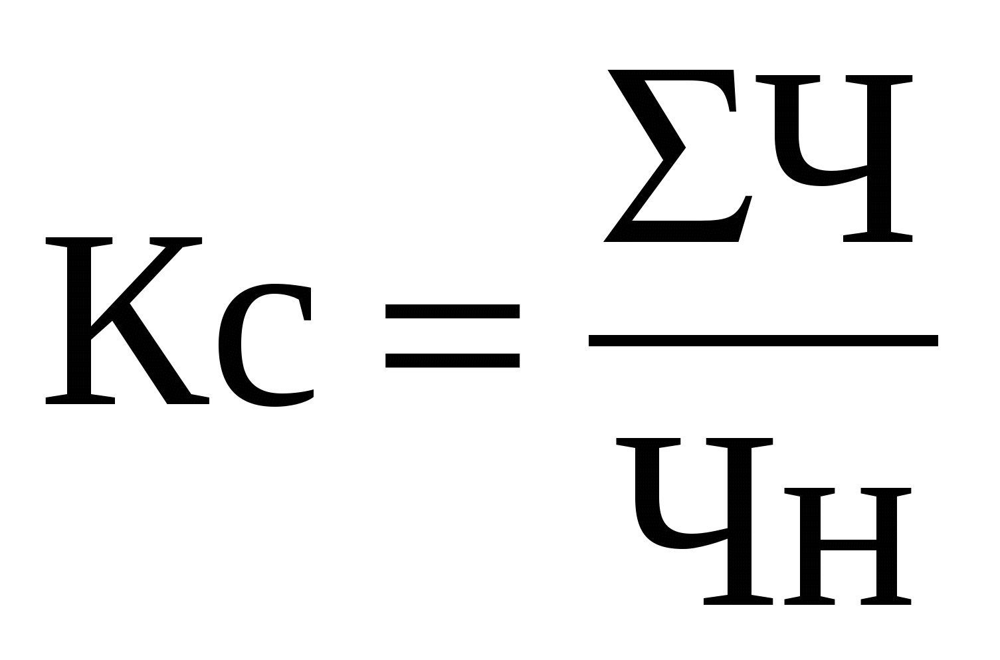,
 | 1. Коэффициент сменности | где Ч - общая численность работников;  Чн - максимальное число работников в смене.
 | 2. Коэффициент занятости активной работой | 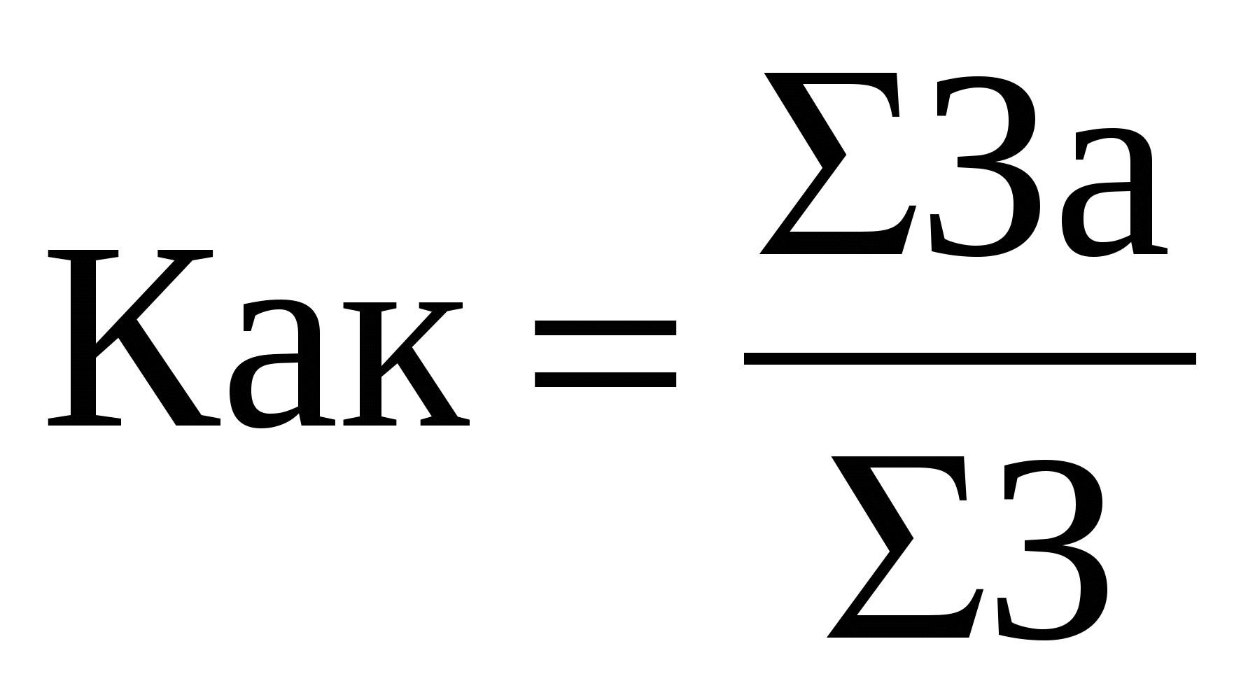,
 | 2. Коэффициент занятости активной работой | где З - общее время занятости;  За - время занятости работников активной работой
 | 3. Коэффициент занятости тяжелым физическим трудом | 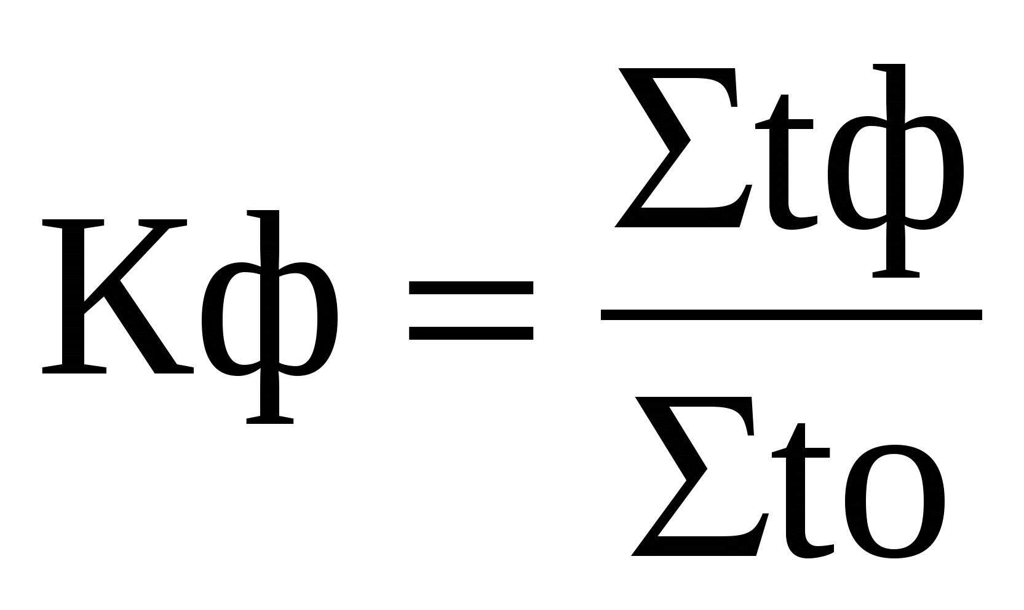,
 | 3. Коэффициент занятости тяжелым физическим трудом | где tф - время затраченное на выполнение физически тяжелых работ;  tо - общий фактический фонд рабочего времени.
 | 4. Коэффициент укомплектования рабочих мест | 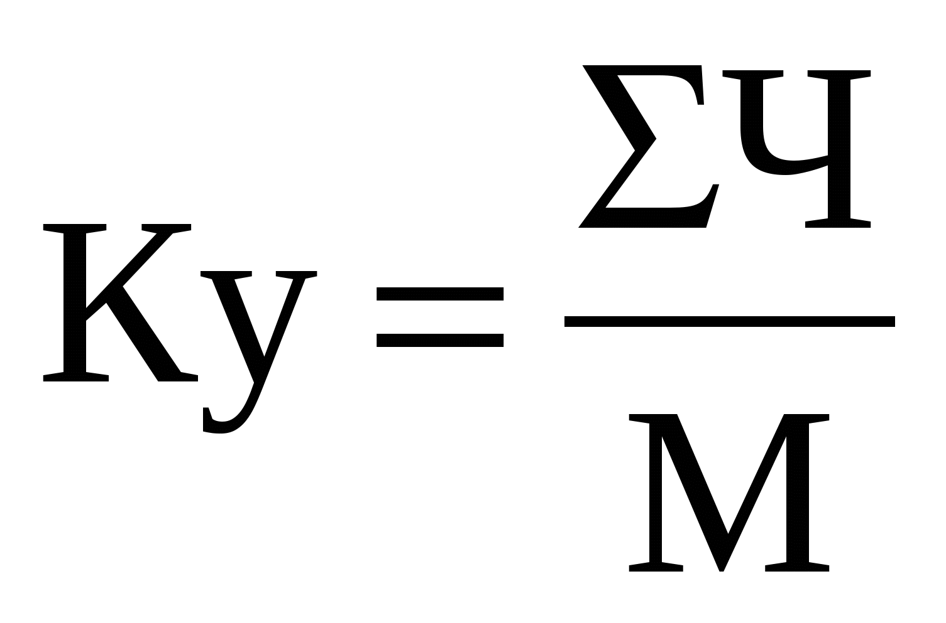,
 | 4. Коэффициент укомплектования рабочих мест | где М - количество рабочих мест.
 | 5. Степень сбалансированности  рабочих мест работающих | 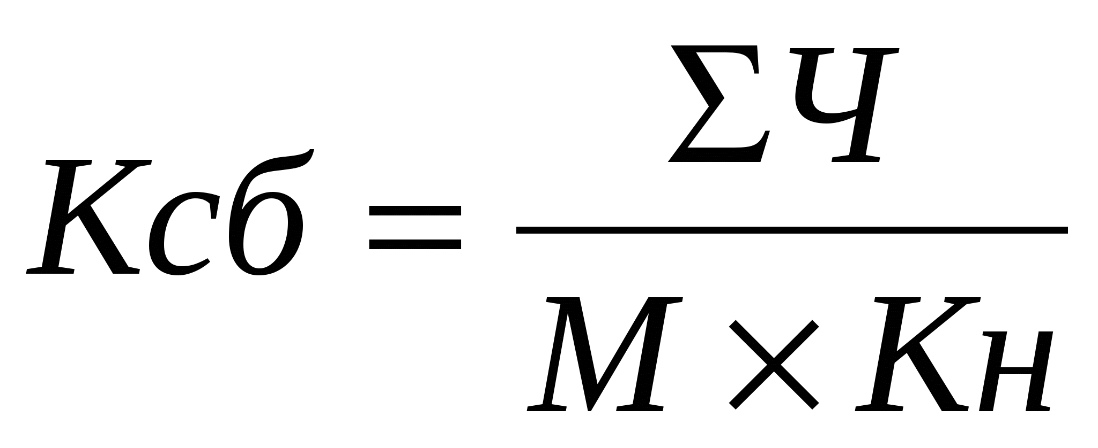,
 | 5. Степень сбалансированности  рабочих мест работающих | где Кн - нормативный коэффициент укомплектования работающими
2. Коэффициенты, характеризующие движение трудовых ресурсов | 1. Коэффициент текучести кадров | 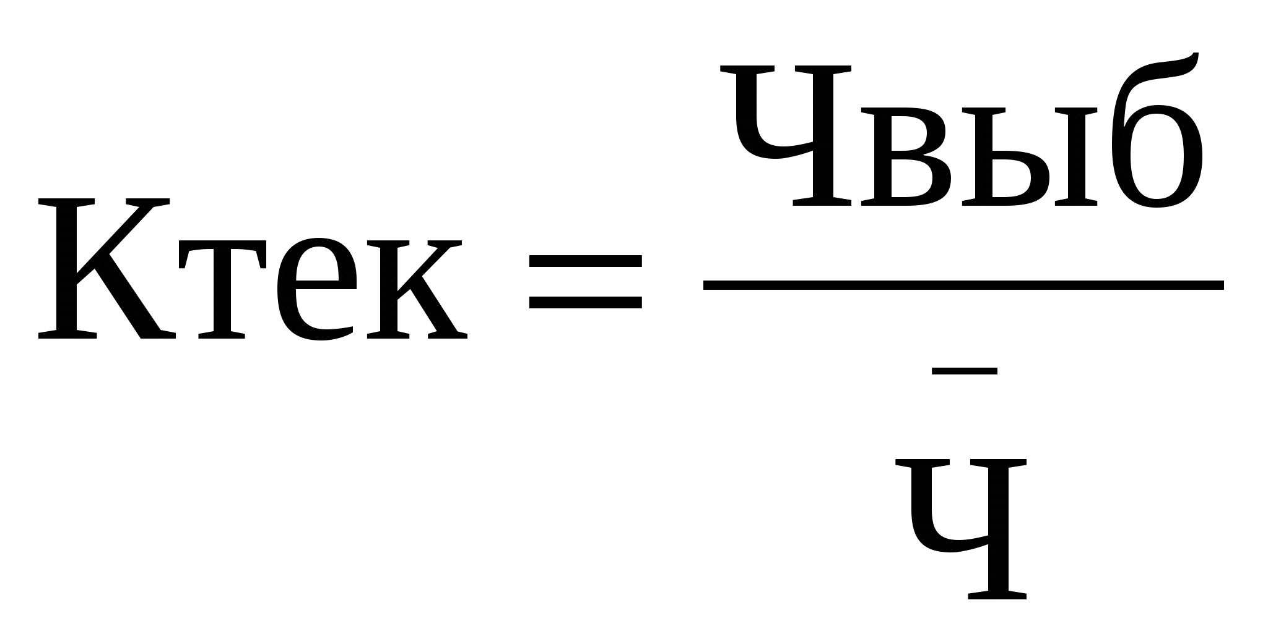,
2. Коэффициенты, характеризующие движение трудовых ресурсов | 1. Коэффициент текучести кадров | где Чвыб - число работников, выбывших по причинам, отнесенным к текучести (нарушение трудовой дисциплины, увольнение по собственному желанию);  –среднесписочная численность работников за период.
2. Коэффициенты, характеризующие движение трудовых ресурсов | 2. Коэффициент оборота | 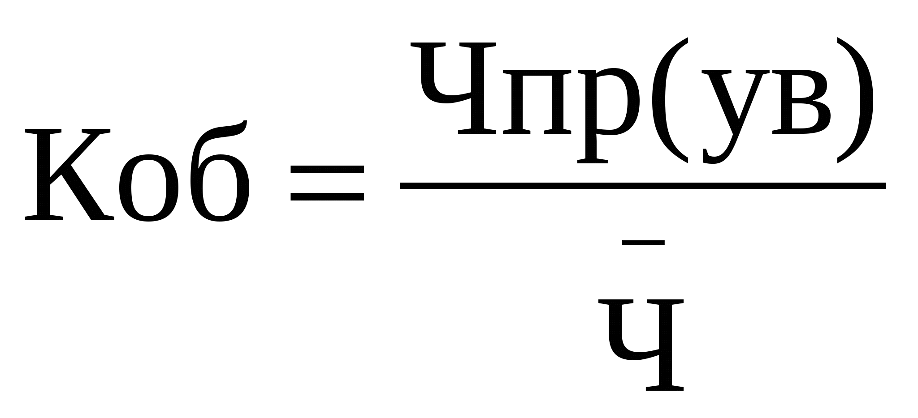
2. Коэффициенты, характеризующие движение трудовых ресурсов | 2. Коэффициент оборота | где Чпр(ув.) - число принятых (выбывших) работников
2. Коэффициенты, характеризующие движение трудовых ресурсов | 3. Коэффициент общего оборота | 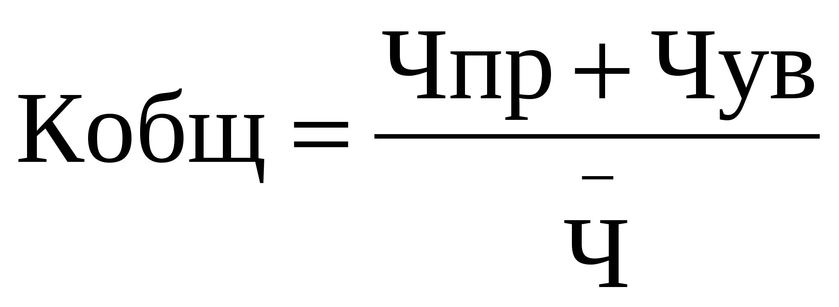,
2. Коэффициенты, характеризующие движение трудовых ресурсов | 4. Коэффициент стабильности кадров | 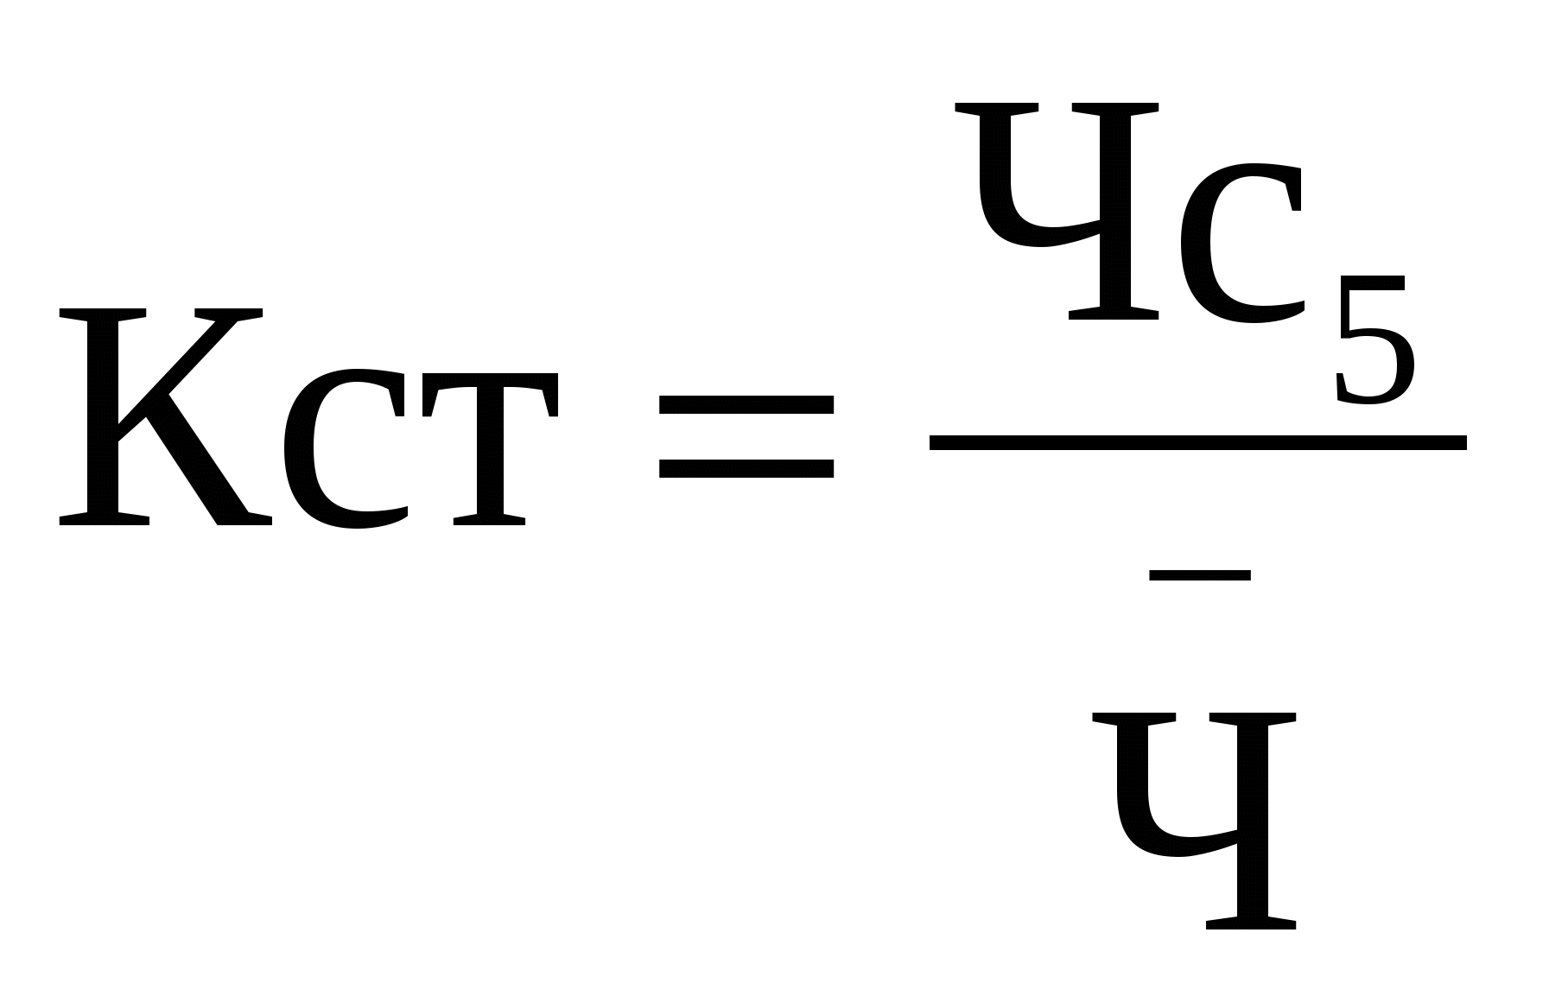,
2. Коэффициенты, характеризующие движение трудовых ресурсов | 4. Коэффициент стабильности кадров | где Чс₅– среднесписочная численность работников со стажем более 5 лет на данном организации.

В ходе анализа целесообразно рассчитывать абсолютную и относительную экономию численности работников организации.

Таблица 1.2 - Причины снижения (роста) показателей эффективности использования труда
Снижение численности |  | Превышение численности
Положительные причины | Отрицательные причины | Положительные причины | Отрицательные причины
1 | 2 | 3 | 4
Рациональная организация труда | Снижение объемов реализации товаров | Расширение сети предприятий | Отсутствие планирования и экономического обоснования численности на перспективу
Совершенствование оплаты и стимулирования труда | Изменение режима работы организации (сокращение часов работы) | Изменение режима работы организации (увеличение часов работы)
Механизация трудоемких процессов | Высокая текучесть кадров | Рост физического объема реализации товаров | Отсутствие механизации труда
Рост производительности труда | Экономия фонда заработной платы | Расширение перечня оказываемых услуг населению | Недостатки в организации труда

В современных условиях хозяйствования происходящие изменения в экономике приводят к изменению состава и структуры работников, что, в конечном счете, влияет на эффективность деятельности организации.
Необходимо изучить причины увольнения работников (по собственному желанию, сокращение кадров, нарушение трудовой дисциплины и др.) Напряженность в обеспечении организации трудовыми ресурсами может быть несколько снята за счет более полного использования имеющейся рабочей силы, роста производительности труда работников, автоматизации производственных процессов, усовершенствования технологии и организации производства.
Для оценки уровня интенсивности использования персонала проводится анализ производительности труда. Анализ производительности труда производится в тесной увязке с показателями фондовооруженности (суммой основных фондов на одного работника) и фондоотдачи (суммой оборота на 1 рубль основных фондов) [45].
Фондовооруженность оказывает на производительность труда положительное влияние, ее рост ведет к повышению производительности труда. Влияние фондовооруженности и фондоотдачи на рост производительности труда исчисляется с помощью способа скорректированных показателей. При этом выработка на одного работника определяется умножением показателей фондоотдачи и фондовооруженности:
СВ = ФО * ФВ,
где СВ – выработка на одного работника, тыс. руб.;
ФО – фондоотдача, руб.;
ФВ – фондовооруженность, тыс. руб.
Анализ использования трудовых ресурсов, изменение производительности труда необходимо рассматривать в тесной связи с оплатой труда. С ростом производительности труда создаются реальные предпосылки повышения его оплаты. В свою очередь, повышение уровня оплаты труда способствует росту его мотивации и производительности.
В процессе анализа необходимо систематически осуществлять контроль за использованием фонда заработной платы, выявлять возможности его экономии за счет роста производительности труда.
В первую очередь, приступая к анализу использования фонда заработной платы, необходимо рассчитать абсолютное и относительное отклонение его фактической величины от базовой.
Абсолютное отклонение рассчитывается по формуле:
∆ФЗП_{абс}= ФЗП₁– ФЗП₀,
где ∆ФЗП_{абс}– абсолютное отклонение фонда заработной платы, тыс. руб.;
ФЗП₁и ФЗП₀– фонд заработной платы отчетного и предшествующего периода соответственно, тыс. руб.
Относительное отклонение рассчитывается по формуле:
∆ФЗП_{отн}= ФЗП₁/ФЗП₀.
На изменение фонда заработной платы влияют две группы факторов:
- численность работников и средняя заработная плата на одного работника.
- объем производства (продаж), средняя заработная плата на одного работника и средняя выработка на одного работника.
Большое значение при анализе использования фонда заработной платы имеет изучение данных о среднем заработке работников, его изменения, а также о факторах, определяющих его уровень. Поэтому анализируются причины изменения средней заработной платы работников по категориям.
Изменение среднемесячной заработной платы, работающих за год характеризуется также его индексом, который определяется по формуле:
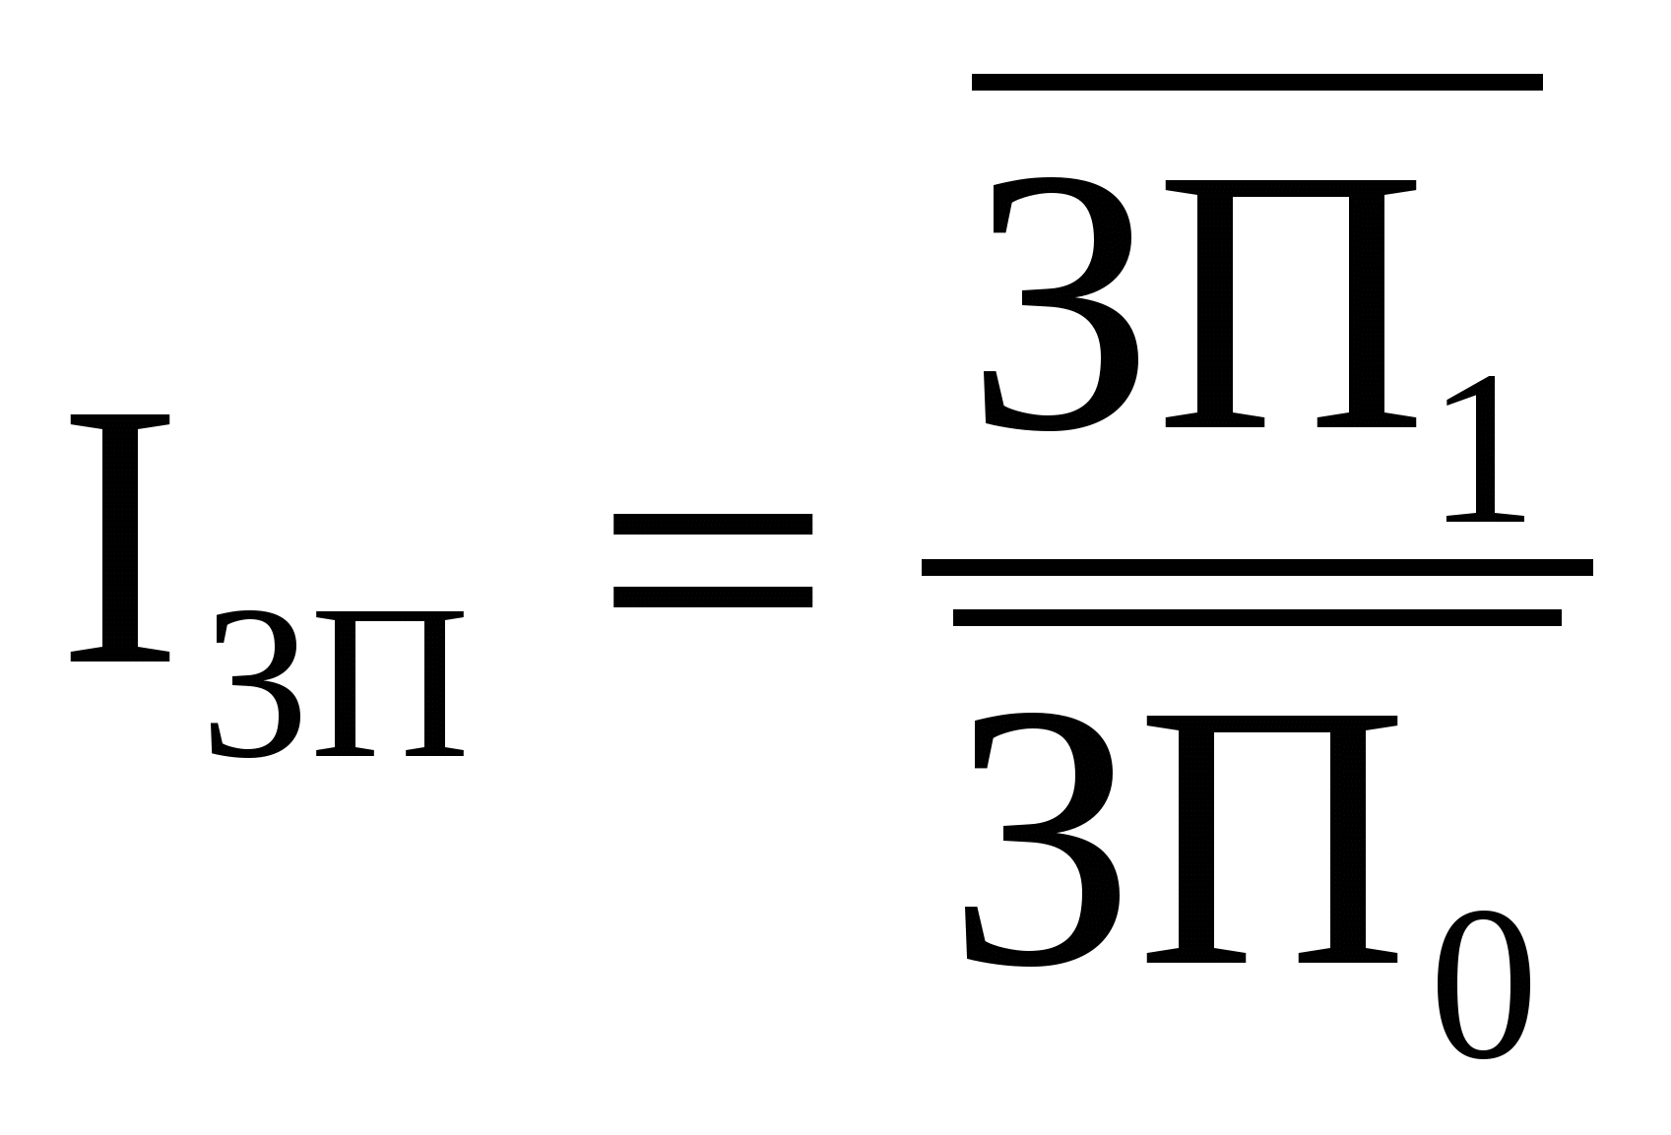
где I_{ЗП}– индекс среднемесячной заработной платы;
ЗП₁, ЗП₀– среднемесячная заработная плата за отчетный и предшествующий период соответственно, тыс. руб.
Аналогичным образом рассчитывается индекс производительности труда:
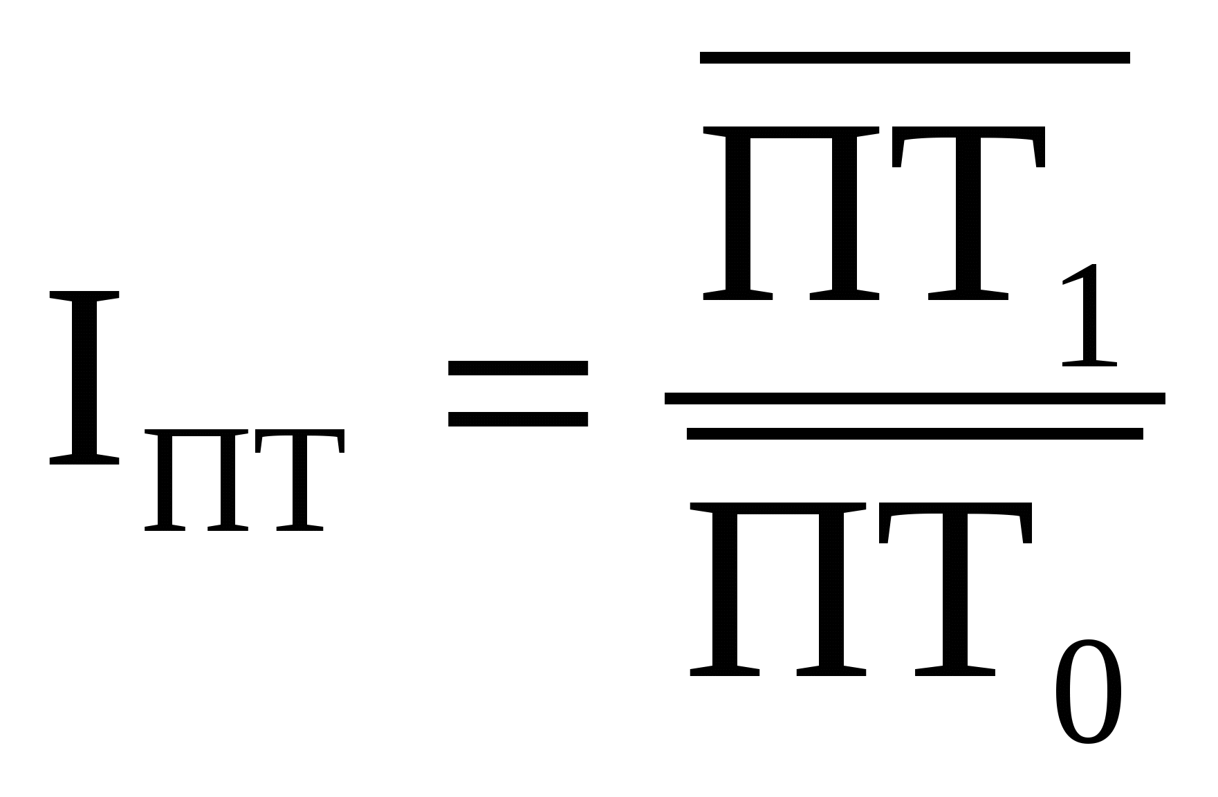
где I_{ПТ}– индекс производительности труда;
ПТ₁, ПТ₀– производительность труда за отчетный и предшествующий период соответственно, тыс. руб./чел.
В процессе анализа следует также установить соответствие между темпами роста средней заработной платы и производительности труда. Для расширенного воспроизводства, получения необходимой прибыли и рентабельности важно, чтобы темпы роста производительности труда опережали темпы роста его оплаты. Если этот принцип не соблюдается, то происходит перерасход фонда заработной платы и уменьшение суммы прибыли.
Проведенный анализ покажет основные направления поиска резервов повышения эффективности использования средств на оплату труда.
Таким образом, бухгалтерский учет и налогообложение оплаты труда строго регламентированы законодательством и локальными документами организации. Для проверки правильности исчисления оплаты труда, связанных с ней налогов и взносов, определения размера удержаний и порядка выдачи, необходимо правоведение аудита данного участка учета с целью определения достоверности сведений в отчетности, а также соответствия законодательству РФ. А анализ труда и его оплаты требуется проводить для оценки эффективности использования трудовых ресурсов в организации и адекватности системы оплаты труда существующим рыночным реалиям.
2 ОРГАНИЗАЦИОННО-ЭКОНОМИЧЕСКАЯ И ПРАВОВАЯ ХАРАКТЕРИСТИКА ООО «СИТИ КЛИМАТ»

2.1 Местоположение, правовой статус и виды деятельности организации
ООО «Сити климат» является коммерческой организацией, специализирующейся на продаже, проектировании, установке и обслуживание систем кондиционирования и вентиляций. Общество начало работу на рынке в 2006 году. Юридический адрес: УР, г. Ижевск, ул. Новоажимова, 2.
Общество действует в соответствии с законодательством России и Уставом, создано в соответствии с нормами ГК РФ и закона «Об обществах с ограниченной ответственностью».
Устав ООО «Сити климат» содержит:
- полное и сокращенное фирменное наименование общества;
- сведения о месте нахождения общества;
- сведения о составе и компетенции органов общества, в том числе о вопросах, составляющих исключительную компетенцию общего собрания участников общества, о порядке принятия органами общества решений, в том числе о вопросах, решения по которым принимаются единогласно или квалифицированным большинством голосов;
- сведения о размере уставного капитала общества;
- сведения о размере и номинальной стоимости доли каждого участника общества;
- права и обязанности участников общества;
- сведения о порядке и последствиях выхода участника общества из общества;
- сведения о порядке перехода доли (части доли) в уставном капитале общества к другому лицу;
- сведения о порядке хранения документов общества и о порядке предоставления обществом информации участникам общества и другим лицам.
Виды деятельности, подлежащие лицензированию, могут осуществляться Обществом после получения лицензии в установленном законом порядке. В настоящее время таких видов деятельности не ведется.
Общество самостоятельно организует и обеспечивает свою финансово-хозяйственную деятельность, разрабатывает необходимые для этого внутренние положения и другие акты локального характера.
ООО «Сити Климат» самостоятельно заключает и контролирует исполнение договоров со всеми видами организаций, предприятий и учреждений, а также с частными лицами.
Основные виды деятельности ООО «Сити Климат»:
1. Проектирование систем кондиционирования вентиляции и отопления жилых офисных и производственных зданий и помещений.
Современные системы вентиляции, аспирации и кондиционирования воздуха предполагают сложные инженерно-технические решения, связанные с техникой кондиционирования и вентиляции воздуха. В них используется современное высокотехнологическое оборудование. Поэтому одним из важных этапов создания систем комфортного жизнеобеспечения является проектирование.
2. Изготовление вентиляционного и сетевого оборудования.
Специализированное предприятие «Сити Климат» является производителем вентиляционного и сетевого оборудования в Удмуртской республике. Начав с небольшого монтажного участка в 2006 г. предприятие постепенно трансформировалось в производственную базу, состоящую сегодня из нескольких цехов оснащенных современным оборудованием и специализированной техникой. Предприятие выпускает широкий спектр воздуховодов круглого и прямоугольного сечения с различными видами соединений (фланцевыми, телескопическими, бандажными, сварными, фланцевыми с «европрофилем»), стандартные и нестандартные фасонные изделия, шумоглушители, воздухораспределители и устройства воздухоудаления, воздушные фильтры, запорные и регулирующие устройства, хомуты для крепления труб и воздуховодов, монтажные профиля и приспособления, крепежные элементы общего назначения, крепежные элементы для монтажа и производства воздуховодов. Предприятие выпускает различные виды вентиляторов: центробежные, канальные, круглые, прямоугольные, осевые, крышные и взрывобезопасного исполнения (низкого и среднего давления).
3. Доставка, монтаж и пуско-наладка систем вентиляции, аспирации, кондиционирования и воздушного отопления зданий, сооружений.

2.2 Организационное устройство и структура управления организации
Организационная структура и структура управления ООО «Сити климат» представлены в приложениях А и Б.
Общество состоит из 15 служб и отделов, представленных в приложении А. Деятельность каждого структурного подразделения регламентируется соответствующим Положением о подразделении. В этом же документе прописан регламент взаимодействия между структурными подразделениями.
Структура управления организации является линейно-функциональной так как основана на соблюдении единоначалия, линейного построения структурных подразделений и распределения функций управления между ними.
К компетенции общего собрания учредителей относятся следующие вопросы:
- внесение изменений и дополнений в Устав;
- реорганизация общества;
- ликвидация общества, назначение ликвидационной комиссии и утверждение промежуточного и окончательного ликвидационных балансов;
- изменение уставного капитала общества и т.д.
Генеральный директор:
- осуществляет оперативное руководство текущей деятельностью предприятия и несет всю полноту власти и ответственности за повседневную деятельность организации;
- является основным исполнительным лицом и осуществляет общее руководство и контроль за всеми операциями ООО "Сити Климат";
- без доверенности действует от имени ООО "Сити Климат";
- имеет право первой подписи под финансовыми документами;
- заключает от имени ООО "Сити Климат" контракты, договоры, совершает сделки и иные юридические акты, выдает доверенности, открывает в банках расчетные и иные счета;
- в пределах своих полномочий издает приказы и дает указания, обязательные для всех работников ООО "Сити Климат";
- утверждает штатное расписание, осуществляет найм и увольнение персонала, применяет меры поощрения и налагает взыскания.
- представляет его во всех государственных органах, учреждениях, предприятиях, организациях, в судах и арбитраже в Российской Федерации и за рубежом.
Директор является единоличным исполнительным органом ООО "Сити Климат". Он избирается Собранием учредителей сроком на 5 лет. Отношения между генеральным директором и Обществом оформляются трудовым договором.
В непосредственном подчинении директора находятся руководители структурных подразделений. Каждый руководитель подразделения возглавляет службу или отдел , выполняющий определённый Положением о структурном подразделении функционал.
Например, главный бухгалтер возглавляет бухгалтерию. Он отвечает за организацию бухгалтерского и налогового учета, организует работу и контроль за качеством выполняемых обязанностей бухгалтерами.
Деятельность работников компании регламентируется должностными инструкциями, где определены задачи, права, обязанности и полномочия сотрудников. По каждому отделу имеется положение, где описаны цели создания отдела, стоящие перед ним задачи, его место в структуре управления, иерархические взаимоотношения.

2.3 Основные экономические показатели деятельности организации,

её финансовое состояние и платежеспособность
Финансовый результат - это прибыль (убыток) от деятельности организации. Получение прибыли - основная цель и смысл существования любой коммерческой организации. Финансовый результат показывает состояние организации на определенный момент времени, позволяет ее собственникам оценить эффективность бизнеса и рассчитать собственные доходы от него. Для этих целей применяется бухгалтерская прибыль (убыток), которая выявляется на основании данных учета хозяйственных операций организации как разница между полученными доходами и произведенными расходами.
Рассмотрим основные показатели финансовых результатов деятельности ООО «Сити климат» за 2013 – 2015 гг. в таблице 2.1.
Таблица 2.1 - Основные показатели деятельности организации
Показатель | 2013 г. | 2014 г. | 2015 г. | 2015 г.  в % к 2013 г.
1. Выручка от продажи продукции (работ, услуг), тыс. руб. | 175 624 | 208 401 | 221 245 | 125,9
2. Себестоимость продажи продукции (работ, услуг), тыс. руб. | 158 346 | 183 007 | 204 972 | 129,4
3.Валовая прибыль, тыс. руб. | 17 278 | 25 394 | 16 273 | 94,2
4.Коммерческие расходы, тыс. руб. | 12300 | 16171 | 11623 | 94,5
5.Прибыль (убыток) от продажи (+;-), тыс. руб. | 4 978 | 9 223 | 4 650 | 93,4
6.Прибыль (убыток) до налогообложения (+;-), тыс. руб. | 3934 | 7634 | 1567 | 39,8
7.Чистая прибыль (убыток) (+;-), тыс. руб. | 2750 | 5333 | 847 | 30,8
8.Уровень рентабельности (убыточности) деятельности (+;-), % | 10,29 | 7,91 | 4,29 | -

Из данных таблицы 2.1 видно, что выручка от продажи продукции в 2015 году составила 221 245 тыс. руб., ее прирост к 2013 г. составил 25,9 %. Однако себестоимость выросла больше, чем выручка - на 29,4%. В итоге все приведенные показатели прибыли имеют отрицательную динамику, а рентабельность деятельности упала с 10,29% до 4,29%.
Важную роль в оценке деятельности организации играет анализ финансовых показателей, характеризующих ликвидность, платежеспособность и финансовую устойчивость (таблицу 2.2).
Таблица 2.2 - Показатели ликвидности, платежеспособности и финансовой устойчивости организации
Показатели |  | Нормальное ограничение |  | На конец года |  |  |  |  | 2015 г.  в % к 2013
 |  |  |  | 2013 г. |  | 2014 г. |  | 2015 г. | 2015 г.  в % к 2013
1. Коэффициент покрытия (текущей ликвидности) |  | ≥ 2 |  | 3,59 |  | 5,26 |  | 9,98 | 277,81
2. Коэффициент абсолютной ликвидности |  | ≥ (0,2÷0,5) |  | 0,33 |  | 0,73 |  | 0,69 | 206,20
3. Коэффициент быстрой ликвидности (промежуточный коэффициент покрытия) |  | ≥ 1 |  | 0,99 |  | 1,59 |  | 2,87 | 289,03
4. Наличие собственных оборотных средств, тыс. руб. |  | _ |  | 88091 |  | 106522 |  | 109456 | 124,25
5. Общая величина основных источников формирования запасов и затрат, тыс. руб. |  | _ |  | 122052 |  | 131510 |  | 121639 | 89,68
6. Излишек (+) или недостаток (-), тыс. руб.:
а) собственных оборотных средств |  | - |  | -185 |  | 14766 |  | 22882 | -12368,65
б) общей величины основных источников для формирования запасов и затрат |  | _ |  | 33776 |  | 39754 |  | 22880 | 67,74
7. Коэффициент автономии |  | ≥ 0,5 |  | 0,78 |  | 0,81 |  | 0,89 | 113,56
8. Коэффициент соотношения заемных и собственных средств | ≤ 1 |  | 0,28 |  | 0,24 |  | 0,13 |  | 45,58
9. Коэффициент маневренности | ≥ 0,5 |  | 0,69 |  | 0,80 |  | 0,73 |  | 105,33
10. Коэффициент обеспеченности собственными источниками финансирования | ≥ 0,1 |  | 0,72 |  | 0,81 |  | 0,90 |  | 124,68
11. Коэффициент соотношения собственных и привлеченных средств | ≥ 1 |  | 3,77 |  | 4,17 |  | 7,81 |  | 207,19
12. Коэффициент финансовой зависимости | ≤ 1,25 |  | 1,28 |  | 1,24 |  | 1,13 |  | 88,06
Коэффициент текущей ликвидности характеризует степень обеспеченности организации оборотными средствами, которые ей необходимы для ведения текущей деятельности и погашения краткосрочных обязательств. Данный показатель, представленный в таблице 2.2 находится в диапазоне нормативного значения за весь анализируемый период.
Коэффициент абсолютной ликвидности показывает, какая часть краткосрочных обязательств может быть немедленно погашена (по первому требованию кредитора), характеризует платежеспособность на дату составления баланса. Данный показатель находится в диапазоне нормативного значения за весь анализируемый период.
Коэффициент быстрой ликвидности определяет способность организации выполнить текущие обязательства из быстрореализуемых активов и дополняет показатель коэффициента покрытия. Низкий показатель коэффициента быстрой ликвидности свидетельствует о высоком финансовом риске и плохих потенциальных возможностях для привлечения дополнительных финансовых средств со стороны. Данный показатель за 2014-2015гг. соответствует нормативному значению. Таким образом, баланс организации можно назвать ликвидным.
Показатель наличия собственных оборотных средств в 2015 г. составил 124,25% от аналогичного показателя 2013 г., что, безусловно, является положительным моментом для организации. Общая величина основных источников формирования запасов и затрат в 2015 г. снизилась по сравнению с 2013 г. (на 10,32%). В то же время предприятие не испытывает недостатка в источниках финансирования.
Коэффициенты автономии и соотношения заемных и собственных средств находятся в пределах нормы. Коэффициент маневренности характеризует какая доля источников собственных средств находится в мобильной форме, рекомендуемая его величина 0,5 и больше. По сравнению с 2013 годом коэффициент маневренности ООО «Сити климат» вырос на 5,33%, что указывает на способность организации поддерживать уровень собственного капитала и пополнять оборотные средства в случае если заемных средств не будет.
Коэффициент обеспеченности собственными источниками финансирования показывает, какая часть оборотных активов финансируется за счет собственных источников. Его показатель в норме в течение 2013-2015гг. Коэффициент финансовой зависимости измеряется отношением заемных средств организации к общей стоимости основного капитала. Снижение данного показателя свидетельствует об уменьшении финансовой зависимости ООО «Сити климат» от внешних источников финансирования деятельности.
Таким образом, можно сделать вывод, что ООО «Сити климат» находится в стабильном благополучном финансовом положении. Далее рассмотрим показатели эффективности использования ресурсов организации (таблица 2.3).
Таблица 2.3 - Показатели эффективности использования ресурсов и капитала организации
Показатели | 2013 г. | 2014 г. | 2015 г. | 2015 г.  в % к  2013 г.
1 | 2 | 3 | 4 | 5
А. Показатели обеспеченности и эффективности использования основных средств
1.Среднегодовая стоимость основных средств, тыс. руб. | 42 311 | 37 755 | 29 830 | 70,50
2.Фондовооруженность, тыс. руб. | 147,9 | 132,0 | 103,6 | 70,01
3.Фондоемкость, руб. | 0,24 | 0,18 | 0,13 | 55,96
4.Фондоотдача, руб. | 4,15 | 5,52 | 7,42 | 178,69
5.Рентабельность использования основных средств, % | 6,50 | 14,12 | 2,84 | -
Б. Показатели эффективности использования трудовых ресурсов
6. Среднесписочная численность, чел. | 286 | 286 | 288 | 100,7
7.Затраты труда, тыс. чел.-час. | 555,98 | 555,98 | 559,87 | 100,70
8. Производительность труда, тыс. руб./чел. | 614,07 | 728,67 | 768,21 | 125,10
9.Фонд оплаты труда, тыс. руб. | 67855 | 69393 | 70240 | 103,51
10. Фонд оплаты труда на чел., тыс. руб./чел. | 237,3 | 242,6 | 243,9 | 102,8
11.Выручка на 1 руб. оплаты труда, руб. | 2,59 | 3,00 | 3,15 | 121,70
В. Показатели эффективности использования материальных ресурсов
12.Материалоотдача, руб. | 2,03 | 2,27 | 2,51 | 123,55
13.Материалоемкость, руб. | 0,49 | 0,44 | 0,40 | 80,94
14.Прибыль на 1 руб. материальных затрат, руб. | 0,11 | 0,14 | 0,08 | 72,76
15. Затраты на 1 руб. выручки от продажи продукции (работ, услуг), руб. | 0,90 | 0,88 | 0,93 | 102,75
Г. Показатели эффективности использования капитала
16.Рентабельность совокупного капитала, % | 1,68 | 3,23 | 0,56 | -
17.Рентабельность собственного капитала, % | 2,15 | 4,00 | 0,63 | -
18.Рентабельность внеоборотных активов, % | 6,57 | 15,80 | 2,85 | -
19.Рентабельность оборотных активов, % | 2,26 | 3,23 | 0,52 | -

Анализ данных таблицы 2.3показывает, что среднегодовая стоимость основных средств уменьшается в анализируемом периоде на 29,5%. Данная динамика объясняется начислением амортизации и более активным выбытием основных средств, чем их приобретение. Соответственно уменьшается и показатель фондовооружённости на 29,99%. Показатель фондоотдачи соответственно увеличился на 78,69%.
Затраты труда выросли незначительно, это произошло за счет увеличения объемов продаж и принятием на работу дополнительных 2 сотрудников. В связи с ростом численности работников вырос и фонд оплаты труда на 3,51%. При таком незначительном увеличении затрат на оплату труда выручка, приходящаяся на 1 руб. оплаты труда выросла на 21,7%, то есть увеличение фонда оплаты труда является экономически обоснованным.
Показатели использования материальных ресурсов свидетельствуют о повышении эффективности их использования: материалоотдача выросла на 23,55%, материалоемкость снизилась на 19,06%. Данная динамика обеспечена существенным ростом выручки.
Показатели прибыльности на 1 руб. материальных затрат и материальных затратах в выручке снизился, так как на величину прибыли негативно повлияли прочие расходы.
Показатели рентабельности имеют отрицательную динамику за счет снижения чистой прибыли.
Самым ликвидным видом активов являются денежные средства (в кассе и на счетах в банках), поэтому организации при оценке своего финансового положения анализируют потоки денежных. В таблице 2. 4 представлено движение денежных средств ООО "Сити климат" в период с 2013 по 2015 годы.

Таблица 2.4 - Движение денежных средств организации, тыс. руб.
Показатели | 2013 г. | 2014 г. | 2015 г. | 2015 г.  в % к  2013 г.
1.Остаток денежных средств на начало отчетного периода | 8 542 | 11 364 | 13 274 | 155,4
2.Поступление денежных средств-всего | 193 602 | 229 797 | 222 912 | 115,1
в том числе:
а) от текущей деятельности | 175 602 | 208 797 | 206 912 | 117,8
б) от инвестиционной деятельности | - | - | - | -
в) от финансовой деятельности | 18 000 | 21 000 | 16 000 | 88,9
3.Расходывание денежных средств - всего | 190 780 | 227 887 | 227 780 | 119,4
в том числе:
а)в текущей деятельности | 172 780 | 207 783 | 207 568 | 108,8
б)в инвестиционной деятельности | 0 | 1104 | 4212 | -
в) в финансовой деятельности | 18 000 | 19 000 | 16 000 | 88,9
4.Чистые денежные средства – всего | 2 822 | 1 910 | -4 868 | -172,5
в том числе:
а) от текущей деятельности | 2 822 | 1 014 | -656 | -23,2
б) от инвестиционной деятельности | 0 | -19 000 | -16 000 | -
в) от финансовой деятельности | 0 | 2 000 | 0 | -
5.Остаток денежных средств на конец отчетного периода | 11 364 | 13274 | 8406 | 74,0

На основании данных таблицы 2.4 можно сделать следующие выводы:
Отрицательным моментом в движении денежных средств организации в 2013 - 2015 годах является уменьшение чистого притока денежных средств по текущему виду деятельности в 2014 г. на 1808 тыс. руб. по сравнению в 2013 г., в 2015 г. на 1670 тыс. руб. по сравнению с 2014 г. Кроме того, в 2015 г. предприятие получило чистый отток денежных средств по текущему виду деятельности.
В целом складывается отрицательная ситуация: приток денежных средств в финансовой деятельности представляет собой привлечение внешних заимствований, что отрицательно сказывается на финансовой устойчивости организации; в инвестиционной деятельности производятся значительные капитальные вложения, которые пока себя не окупили.
Таким образом, можно констатировать, что предприятие имеет определенные проблемы в политике управления денежными потоками в целом, по всем видам деятельности: финансовые ресурсы извлекаются из оборота для финансирования долгосрочных проектов (приобретение коммерческой недвижимости) без глубокого и тщательного анализа того, как это скажется на текущей деятельности и имеются серьезные проблемы со сбором дебиторской задолженности.

2.4 Оценка системы бухгалтерского учета и внутреннего контроля

Бухгалтерский учет ведется в соответствии с требованиями действующих нормативных документов:
- Федерального Закона РФ "О бухгалтерском учете";
- Гражданского кодекса РФ;
- Налогового кодекса РФ;
- Положения по ведению бухгалтерского учета и отчетности;
- Положений по бухгалтерскому учету (ПБУ);
- Плана счетов бухгалтерского учета финансово-хозяйственной деятельности организаций и Инструкции по его применению;
- других нормативно-правовых документов Президента РФ, Правительства РФ, Минфина РФ.
Организацию и ведение бухгалтерского учета на организации осуществляет бухгалтерия, возглавляемую главным бухгалтером. Функционал разделен в соответствии с должностными инструкциями работников. У каждого бухгалтера на рабочем месте установлен персональный компьютер, все компьютеры объединены в сети.
Положения по учетной политике для целей бухгалтерского учета и налогообложения утверждены приказами директора.
Бухгалтерская отчетность общества составляется в соответствии с требованиями ФЗ «О бухгалтерском учете», Положения по ведению бухгалтерского учета и бухгалтерской отчетности и приказа генерального директора организации №386/01 от 30.12.2015 «Об учетной политике на 2016г».
Бухгалтерский учет имущества и обязательств ведется на основе натуральных измерителей в денежном выражении путем сплошного, непрерывного, взаимосвязанного и документального отражения всех хозяйственных операций.
Бухгалтерский учет ведется автоматизированным способом с использованием персональных компьютеров и бухгалтерской программы "1С: Бухгалтерия" 8.0
Для ведения бухгалтерского учета используется рабочий план счетов, разработанный на основе типового плана счетов, утвержденного приказом Минфина РФ от 31.10.2000 г № 94н.
Хозяйственные операции оформляются первичными учетными документами, составленными по формам, содержащимся в альбомах унифицированных (типовых) форм первичной учётной документации, утверждаемых постановлениями Госкомстата РФ. Использование унифицированных форм первичных документов на организации регламентируется приказами генерального директора. В унифицированные формы первичной учетной документации предприятие при необходимости вносит дополнительные реквизиты, а также изменяет форматы бланков.
Для операций, которые не могут быть оформлены унифицированными документами, используются самостоятельно разработанные на организации формы первичных документов (закреплены учетной политикой) с соблюдением обязательных реквизитов, предусмотренных Законом «О бухгалтерском учете».
Создание, использование и хранение форм первичной учетной документации на организации регламентируется «Положением о документах и документообороте в бухгалтерском учете». Записи в документах производятся чернилами, шариковой ручкой или при помощи пишущих машин и средств оргтехники. Ответственность за правильное составление первичных документов, а также за достоверность содержащихся в них данных несут лица, составляющие и подписывающие эти документы.
Целями деятельности бухгалтерской службы на организации являются:
- обеспечение ведения бухгалтерского учета посредством сплошного, непрерывного документального учета всех хозяйственных операций.
- составление и своевременное представление бухгалтерской, статистической и налоговой отчетности.
- обеспечение полноты и правильности исчисления установленных законодательством налогов и сборов. Участие в формировании бюджета налогов и сборов.
- формирование полной и достоверной информации о хозяйственных процессах и финансовых результатах деятельности организации и филиалов.
- обеспечение руководства организации и филиалов информацией, необходимой для контроля за наличием и движением имущества, использованием материальных, трудовых и финансовых ресурсов.
- обеспечение повышения эффективности деятельности организации в части постановки и развития системы бухгалтерского учета и отчетности, оптимизации налоговой нагрузки, в том числе посредством проведения внутреннего аудита системы бухгалтерского учета, отчетности и налогообложения на организации.
- предотвращение отрицательных результатов хозяйственной деятельности организации и выявление внутрихозяйственных резервов обеспечения его финансовой устойчивости в части организации системы контроля за учётом, движением, использованием по назначению имущества организации, а также своевременного принятия организационных мероприятий по устранению выявленных нарушений и отклонений.
Структура бухгалтерии организации представлена в Приложении В.
Бухгалтерский учет имущества и обязательств ведется на основе натуральных измерителей в денежном выражении путем сплошного, непрерывного, взаимосвязанного и документального отражения всех хозяйственных операций. Основные задачи бухгалтерского учета: формирование полной и достоверной информации о хозяйственных процессах и результатах деятельности организации, осуществление контроля за наличием и движением имущества, использованием материальных, трудовых и финансовых ресурсов, составление и своевременное представление бухгалтерской, статистической и налоговой отчетности.
Аналитические и синтетические регистры бухгалтерского учета оформляются автоматизировано и хранятся на организации в электронном виде.
В ООО «Сити климат» применяются следующие мероприятия внутрихозяйственного контроля:
- распорядительные подписи руководителя, главного бухгалтера и других уполномоченных лиц на документах;
- внутренние и внешние сверки расчетов;
- встречные взаимопроверки бухгалтерских записей, система контроля со стороны старших бухгалтеров за качеством работы подчиненных им сотрудников;
- проверка правильности осуществления документооборота, в том числе сплошная нумерация документов, регистрация документов в специальных журналах, брошюровка документов, проверка порядка их хранения и архивирования и т.д.;
- плановые и внезапные инвентаризации имущества и обязательств;
- сплошные и выборочные ревизии и проверки, выполняемые некоторыми службами организации по направлениям своей деятельности;
- использование для целей контроля информации, полученной из внешних источников;
- ограничение несанкционированного доступа к активам организации;
- ограничение доступа неуполномоченных лиц к системе документооборота и ведения бухгалтерского учета;
- исследование динамики хозяйственных показателей, сравнительный анализ фактических показателей с плановыми и нормативными показателями хозяйственной деятельности, выявление причин существующих расхождений.
Внутрипроизводственный контроль осуществляется ревизионной комиссией в соответствии с порядком, утвержденным общим собранием учредителей.
Контроль за соблюдением кассовой дисциплины, ревизия кассы осуществляется комиссией в составе и в сроки, установленные приказом директора ООО «Сити климат».
Проверка соответствия данных бухгалтерского учета фактическому наличию и состоянию имущества и обязательств осуществляется периодическим проведением инвентаризации. Инвентаризации подлежат основные средства, капитальные вложения, незавершенное капитальное строительство, товарно-материальные ценности, денежные средства, ценные бумаги, бланки строгой отчетности, расчеты и другие статьи баланса.
Число инвентаризаций в году, даты их проведения, состав инвентаризационной комиссии, а также перечень имущества и обязательств, подлежащих проверке при каждой из них, устанавливается приказом директора ООО «Сити климат».
Для того чтобы оценить систему внутреннего контроля, и систему бухгалтерского учета составим тест, по результатам которого будет представлен анализ надежности системы контроля. Используем для этих целей тест, предложенный Алборовым Р.А.
Таблица 2.5 - Тест оценки внутреннего контроля организации ООО «Сити Климат»
Вопрос | Да | Нет
Организационная структура объекта
1. Разработана и утверждена схема организационной структуры экономического субъекта по отделам с указанием управленческих связей, подчиненности отделов |  | -
2. Разработана и утверждена схема организационной структуры подразделений, ответственных за ведение бухгалтерского учета с указанием управленческих связей, подчиненности исполнителей |  | -
3. Имеется разработанный и утвержденный график документооборота в виде перечня работ по созданию, проверке и обработке документов выполняемых подразделениями и отдельными исполнителями | +
Вопрос | Да | Нет
4.Распределение обязанностей и полномочий между сотрудниками, обеспечивающими осуществление реальной коммерческой и финансово-хозяйственной деятельности, и сотрудниками, обеспечивающими отражение этих операций в бухгалтерском учете оптимально | +
5. Разделение функций между работниками, выполняющими операции на определенном участке с возможностью контроля за ведением учета на участке в целом, оптимально | +
6. Имеются должностные инструкции для работников бухгалтерских служб с определением ответственности и установлением пределов полномочий в соответствии с занимаемой должностью | +
7. Установлен круг должностных лиц, имеющих право подписи первичных документов | +
8. При наличии в учете дефицитных и дорогостоящих ТМЦ ограничен круг лиц, имеющих право распоряжаться ими | +
9. Назначены приказом материально ответственные лица, с ними заключены договора о полной материальной ответственности | +
Обеспечение условий сохранности имущества, денежных средств, учетных регистров, документов
10. Организованы хранение и сохранность ТМЦ, денежных средств | +
11. В целях контроля за сохранностью документации все документы сбрашурованы и последовательно пронумерованы | +
12. Учетные регистры хранятся в сейфах или в отдельных, специально оборудованных помещениях |  | -
Внутренний контроль активов
13. Утверждены и действуют внутренние контролирующие органы |  | -
14. Внутренними контролирующими органами проводятся ревизионные и инвентаризационные плановые и внеплановые проверки |  | -
15. В соответствии с учетной политикой проводится инвентаризация склада на предмет фактического наличия ТМЦ, ОС, ГП, НМА, кредитов, заемных средств | +
16. Получение и отпуск ТМЦ со склада производится только на основании доверенности | +
Кадровая политика
17. Проводится обучение и повышению квалификации кадров |  | -
Таким образом, можно сделать вывод об уровне организации внутреннего контроля как о низком, так как отсутствует ревизионная служба или должность ревизора, не разработаны внутренние регламенты по взаимодействию сотрудников, не производится обучение и повышение квалификации персонала.

3УЧЕТ ТРУДА И ЕГО ОПЛАТЫ В ООО «СИТИ КЛИМАТ»
3.1Первичный учет труда и его оплаты в организации
Учет труда и его оплаты занимает одно из самых важных участков во всей системе учета организации. Заработная плата является основным источником дохода рабочих, с ее помощью осуществляется контроль над мерой труда и на сколько она потребляема, она используется как важнейший фактор в экономике. В соответствии с требованиями учетной политики в ООО "Сити Климат" для учета труда и его оплаты использует унифицированные формы.
На организации используются бестарифная система оплаты труда, повременная форма оплаты труда для руководителей и специалистов и сдельно-премиальная оплата труда для рабочих.
Рассмотрим порядок документального оформления трудовых отношений, учета труда и его оплаты в исследуемой организации.
Все первичные документы содержат обязательные реквизиты, указанные в федеральном Законе "О бухгалтерском учете" № 402:
- наименование документа;
- дата его составления;
- наименование организации, от имени которой составлен документ;
- содержание хозяйственной операции в натуральном и стоимостном выражении;
- наименование должностей лиц, ответственных за совершение хозяйственной операции и правильность ее оформления;
- личные подписи указанных лиц.
При приеме на работу с работником заключается трудовой договор. В трудовом договоре прописываются пункты:
- должность, на которую принимается работник,
- характер работы, права и обязанности работника,
- права и обязанности работодателя,
- гарантии и компенсации, предоставляемые работнику,
- размер оплаты труда и порядок ее начисления,
- продолжительность отпуска,
- прочие положения.
Договор составляется в двух экземплярах, один из которых передается работнику, другой – работодателю.
Для учета личного состава, начисления и выплат заработной платы в ООО "Сити Климат" используют следующие унифицированные формы первичных документов:
- приказ о приеме работника на работу (форма №Т-1) составляется специалистом по кадровому делопроизводству, на лиц, принимаемых на работу в организацию. При оформлении приказа (распоряжения) о приеме на работу указываются следующие сведения: наименование структурного подразделения; профессия (должность); испытательный срок, если работнику устанавливается испытание при приеме на работу; условия приема на работу.
- личная карточка работника (форма №Т-2) заполняется на лиц, принятых на работу на основании приказа о приеме на работу, трудовой книжки, паспорта, военного билета, документа об окончании учебного заведения и других документов, предусмотренных законодательством, а также сведений, сообщенных о себе работником. В личной карточке указывают стаж работы (общий и непрерывный). Стаж рассчитывают на основании записей в трудовой книжке.
- штатное расписание (форма №Т-3) применяется для оформления структуры, штатного состава и штатной численности организации, содержит перечень структурных подразделений, должностей, сведения о количестве штатных единиц, должностных окладах, надбавках. Составляется специалистом по кадровому делопроизводству и утверждается директором.
- приказ о переводе работника на другую работу (форма N Т-5) заполняется специалистом по кадровому делопроизводству, подписывается руководителем организации и объявляется работнику под расписку.
- приказ о предоставлении отпуска работнику (форма N Т-6) составляется специалистом по кадровому делопроизводству, подписывается руководителем организации или уполномоченным им лицом и объявляется работнику под расписку. Производится расчет заработной платы, причитающейся за отпуск, по форме N Т-60 «Записка-расчет о предоставлении отпуска работнику». График отпусков (форма N Т-7) визируется работником отдела кадров, руководителями структурных подразделений и утверждается руководителем организации или уполномоченным им лицом. При предоставлении отпуска без оплаты рядом с указанием о количестве дней отпуска указывается - «Без оплаты». Эта форма заполняется в двух экземплярах. Один экземпляр подшивается в личное дело работника, другой передается главному бухгалтеру.
- для начисления командировочных выплат (суточные, выплаты на проезд и проживание) служит Т-9 «Приказ (распоряжение) о направлении работника в командировку», оформляется при направлении сотрудника (сотрудников) в командировку. Заполняется на основании служебного задания (форма Т-10а), также подтвержающие произведенные расходы документы (счет из гостинницы, проездные билеты и т.д.).
- приказ о поощрении работника (форма N Т-11) подписывается руководителем организации или уполномоченным им лицом, объявляется работнику под расписку. На основании данного приказа вносится соответствующая запись в трудовую книжку работника. При одновременном поощрении нескольких работников приказ издается по форме N Т-11а.
- приказ о прекращении действия трудового договора (контракта) с работником (форма №Т-8) применяется для оформления и учета увольнения работника (работников). Эта форма также заполняется в двух экземплярах: в личное дело работника и для целей бухгалтерского учета. На основании приказа делается запись в личной карточке, трудовой книжке, производится расчет с работником по форме №Т-61 "Записка-расчет при прекращении действия трудового договора (контракта) с работником".
- табель учета использования рабочего времени (форма №Т-12) применяется для учета использования рабочего времени работников организации, для контроля за соблюдением работниками установленного режима рабочего времени, для получения данных об отработанном времени, расчета заработной платы, а также для составления статистической отчетности по труду.
Табель ведется пофамильно ввиду небольшого числа сотрудников. В нем ежедневно отмечаются количество часов пребывания на работе, неявки на работу, опоздания, сверхурочные работы и т. п. Учет явок на работу и использования рабочего времени ведется в табеле методом сплошной регистрации, то есть путем отметки всех явившихся, не явившихся, опоздавших и т. п. Причины неявок в табеле обозначаются условными буквами: болезнь - «Б», очередной отпуск - «О» и т. п.
Для отражения использования рабочего времени за каждый день в табеле отведено две строки: одна строка для отметок условных обозначений видов затрат рабочего времени, а другая строка - для записи количества часов по ним. Учет использования рабочего времени осуществляется в табеле методом сплошной регистрации явок и неявок на работу либо путем регистрации только отклонений (неявок, опозданий и т. д.).
Учет выработки рабочих в ООО "Сити Климат" ведут бригадиры. Для учета выработки продукции, объема выполненных работ и начисления заработной платы применяют акты приемки выполненных работ.
Унифицированных форм документов для определения сдельной оплаты труда Постановление Госкомстата России №1 не предусматривает. ООО «Сити климат» использует ведомость выработки. В ней проставляется количество принятых единиц продукции и работ (шт, заказ, м2, погонные метры и т.д. в зависимости от выполненных работ), а также допущенных дефектов, которые необходимо исправить а также проставляются данные об установленных нормах времени, нормах выработки, расценках.
Ведомость выработки составляется бригадиром, проверяется начальником производства на соответствие указанных данных реальным и подписывается заместителем директора. Далее документ передается главному бухгалтеру до 3 числа следующего за отчетным месяцем для расчета заработной платы рабочим.
Оплата труда специалистов и руководства организации осуществляется по повременно-премиальной системе труда, поэтому для расчета их заработной платы достаточно данных табеля и информации об окладе.
Начисление заработной платы производится на основании данных первичных документов по учету выработки для сдельщиков и фактически отработанного времени для повременщиков.
Учет заработной платы в ООО "Сити Климат" автоматизирован, поэтому на каждого работника открыт лицевой счет, в котором записывают необходимые сведения о работнике, все виды начислений и удержаний из заработной платы за каждый месяц, сведения из которого переносятся в общий свод по организации.
Заработная плата перечисляется сотрудникам на банковские карты, поэтому общество использует только расчетную ведомость Т-53.
Для определения суммы заработной платы, подлежащей выдаче на руки работникам, необходимо определить сумму заработка работников за месяц и произвести из этой суммы необходимые удержания.
Основанием для удержаний из заработной платы могут служить исполнительные листы и другие документы (приказ об удержании по результатам инвентаризации, заявление работника).
Исполнительный лист выдается на основании решений, приговоров и иных судебных актов, подлежащих исполнению. В исполнительном листе приводится резолютивная часть решения, указывается наименование и адрес суда, его выдавшего, номер дела, по которому выдан лист, дата вынесения решения и дата его вступления в законную силу (или указание на немедленное исполнение), дата выдачи самого листа, сведения о должнике и взыскателе (для граждан - фамилия, имя, отчество, место жительства или место пребывания, для должника также - год и место рождения, место работы (если оно известно); для организаций - наименование и юридический адрес). Исполнительный лист направляется в организацию по месту работы должника с указанием суммы удержаний, на основании которого бухгалтер удерживает суммы из заработной платы.
График документооборота по учету расчетов с персоналом по оплате труда отсутствует, поэтому круг ответственных лиц и сроки по данному участку учета документально не закреплены.
Существенным недостатком в учете ООО "Сити Климат" является слабый контроль со стороны главного бухгалтера за правильностью оформления первичных документов.

3.2 Синтетический и аналитический учёт оплаты труда
Аналитический учет по счету 70 ведется по каждому работнику организации. Каждому работнику организации присваивается свой табельный номер, который выдает программа при введении его данных, этот номер ему проставляется во всех документах, по которым ведется учет личного состава организации. Заработную плату работников рассчитывают в программе «1С Бухгалтерия. Камин». После чего выводится расчетная ведомость по всем работникам организации.
К документам аналитического учета заработной платы относятся: налоговая карточка по учету доходов и налога на доходы физических лиц, расчетные ведомости и др.
Чтобы узнать сумму заработной платы, которая должна выдаваться работнику на руки, нужно вначале определить сумму заработка за месяц и вычесть все необходимые удержания. И так по каждому работнику организации. Потом все данные переносятся в налоговую карточку. Платежную ведомость общество не ведет, так как заработная плата перечисляется на карточки.
В организации используется бестарифная система оплаты труда. Заработная плата рабочим начисляется сдельно-премиально.
Рассмотрим порядок расчета заработной платы рабочим ООО «Сити Климат» на примере заработка за август 2016 г. Пушина К.А. Работнику установлена премия в размере 20% от месячного заработка в случае выполнения плана по объему выработки. Согласно ведомости выработки ему необходимо начислить за выполненный объем работ: за монтаж 42 кондиционеров. Сдельная расценка 1 установки 384 рубля. За досрочно сданный объект бригадой и отсутствие нареканий со стороны заказчика по приказу директора Пушин К.А. поощряется в размере 20% от заработка за август месяц. Согласно табелю учета рабочего времени работник в августе 2016 г. отработал 192 ч (норма рабочего времени при 40-часовой рабочей неделе по производственному календарю за август 2016 г. составляет 184 ч). Итого сверхурочно Пушин К.А. в августе 2016 г отработал 8 часов.
Расчет заработной платы работника выглядит следующим образом:
1. Сдельная оплата составила
42 * 384 = 16128 руб.
2. Начисление при сверхурочной работе. Согласно ст. 152 ТК РФ сверхурочная работа оплачивается за первые два часа работы не менее чем в полуторном размере, за последующие часы - не менее чем в двойном размере. При этом конкретные размеры оплаты сверхурочной работы могут определяться коллективным договором, локальным нормативным актом или трудовым договором. Кроме этого, по желанию работника сверхурочная работа вместо повышенной оплаты может компенсироваться предоставлением дополнительного времени отдыха, но не менее времени, отработанного сверхурочно. В ООО «Сити Климат» сверхурочная работа оплачивается за первые два часа работы в полуторном размере, за последующие часы - в двойном размере.
Доплата за часы, отработанные сверхурочно, равна:
1314,78 ((42 х 384 )/ 184) x 2 x 1,5 + ((42 х 384 )/ 184) x 6 x 2).
- Премия за выполнение плана - 20%.
3365,84= ((42 х 384) / 184 x 192 )x 20% .
4. Премия по приказу директора - 20 % :
3365,84= ((42 х 384) / 184 x 192 )x 20% .
Районный коэффициент применяется к фактически начисленной заработной плате, включая вознаграждение за выслугу лет, выплачиваемое ежемесячно, ежеквартально или единовременно. Согласно ст. 129 ТК РФ заработная плата (оплата труда работника) - вознаграждение за труд в зависимости от квалификации работника, сложности, количества, качества и условий выполняемой работы, а также компенсационные выплаты (доплаты и надбавки компенсационного характера, в том числе за работу в условиях, отклоняющихся от нормальных, в особых климатических условиях и на территориях, подвергшихся радиоактивному загрязнению, и иные выплаты компенсационного характера) и стимулирующие выплаты (доплаты и надбавки стимулирующего характера, премии и иные поощрительные выплаты).
Таким образом, районный коэффициент начисляется на вознаграждение за труд, выплачиваемое в зависимости от квалификации работника, сложности, количества, качества и условий выполняемой работы, а также на компенсационные и стимулирующие выплаты.
Районный коэффициент не начисляется:
- на процентные надбавки за работу в районах Крайнего Севера и приравненных к ним местностях;
- на социальные выплаты (материальная помощь, оплата питания и проезда и т.д.);
- на единовременные поощрительные выплаты, не связанные с выполнением трудовых обязанностей (премии к праздникам и юбилеям).
То есть на исчисленный суммарный заработок Пушина К.А. необходимо начислить районный коэффициент, так называемый "уральский коэффициент" в размере 15%.
Итого начислено за месяц
= (16128 + 1314,78 + 3365,84 + 3365,84) * 1,15 = 27 800,64 руб.
Далее рассмотрим порядок начисления заработной платы второй категории персонала - повременщикам, на примере оплаты труда директора за август 2016.
Труд директора Ившина П.П. оплачивается, исходя из оклада и отработанного времени:
Август 2016 г. он полностью отработал, поэтому его заработная плата составит:
Заработная плата (поврем) = (Месячный оклад * отработанные часы* РК) / рабочие часы в месяце = (34783*184*15% )/ 184 = 40000 руб.
Для учета расчетов с персоналом по оплате труда применяется счет 70 "Расчеты с персоналом по оплате труда", предназначенный для обобщения информации о расчетах с работниками по оплате труда (по всем видам оплаты труда, премиям, пособиям).
По кредиту счета 70 «Расчеты с персоналом по оплате труда» отражаются суммы:
- оплаты труда, причитающиеся работникам, — в корреспонденции со счетами учета затрат на производство (расходов на продажу) и других источников;
- начисленных пособий по социальному страхованию пенсий и других аналогичных сумм - в корреспонденции со счетом 69 «Расчеты по социальному страхованию и обеспечению».
По дебету счета 70 «Расчеты с персоналом по оплате труда» отражаются выплаченные суммы оплаты труда, премий, пособий и т. п, а также суммы начисленных налогов, платежей по исполнительным документам и других удержаний.
Начисленные, но не выплаченные в установленный срок (из-за неявки получателей) суммы отражаются по дебету счета 70 «Расчеты с персоналом по оплате труда» и кредиту счета 76 «Расчеты с разными дебиторами и кредиторами» (субсчет «Расчеты по депонированным суммам»).
Согласно рабочему плану счетов ООО «Сити Климат» данный счет имеет 2 субсчета: 70.1 - "Расчеты по оплате труда с работниками-сдельщиками ", 70.2 - "Расчеты по оплате труда с работниками-повременщиками".
ООО "Сити Климат", являясь работодателем исполняет обязанности налогового агента по начислению и удержанию НДФЛ с доходов работников, а также будучи плательщиком социальных страховых взносов исчисляет и перечисляет их во внебюджетные фонды в соответствии с действующим законодательством.
Основная экономическая деятельность ООО «Сити Климат» отнесена к VIII классу профессионального риска (Классификация видов экономической деятельности по классам профессионального риска, утвержденная Приказом Минтруда России от 25.12.2012 N 625н).
Значит, тариф страховых взносов на обязательное социальное страхование от несчастных случаев на производстве и профессиональных заболеваний установлен для него в размере 0,9% (ст. 1 Федерального закона от 03.12.2012 N 228-ФЗ "О страховых тарифах на обязательное социальное страхование от несчастных случаев на производстве и профессиональных заболеваний на 2013 год и на плановый период 2014 и 2015 годов", ст. 1 Федерального закона от 22.12.2005 N 179-ФЗ "О страховых тарифах на обязательное социальное страхование от несчастных случаев на производстве и профессиональных заболеваний на 2006 год"). Предельная величина базы для начисления этих страховых взносов не установлена, поэтому они начисляются по одному и тому же тарифу в течение всего года.
Таблица 3.1 - Схема бухгалтерских проводок по расчетам и начислению заработной платы за сентябрь 2016 г.
№ п/п | Содержание операции |  |  | Сумма, тыс. руб. |  | Корреспонденция счетов |  |  |  | Документы, на основании которых производятся бухгалтерские записи
№ п/п |  |  |  |  |  | Дебет |  | Кредит
Проводки по дебету
1 | Начислена заработная плата рабочим |  |  | 5424,0 |  | 20 |  | 70.1 |  | Ведомость выработки, приказы о премировании, табель учета рабочего времени
2 | Начислена заработная специалистам и руководству |  |  | 2674,10 |  | 26 |  | 70.2 |  | Табель учета рабочего времени, приказы о премировании
3. |  | Начислены страховые взносы в ПФР на заработную плату рабочим | 1193,28 |  | 20 |  | 69.1.1 |  | Бухгалтерская справка
4. |  | Начислены страховые взносы в ПФР на заработную плату специалистов и руководства | 588,394 |  | 26 |  | 69.1.2 |  | Бухгалтерская справка
5. |  | Начислены страховые взносы в ФСС на заработную плату рабочим | 157,30 |  | 20 |  | 69.2.1 |  | Бухгалтерская справка
6. |  | Начислены страховые взносы в ФСС на заработную плату специалистов и руководства | 77,56 |  | 26 |  | 69.2.2 |  | Бухгалтерская справка
7. |  | Начислены страховые взносы в ФОМС на заработную плату рабочим | 276,62 |  | 20 |  | 69.3.1 |  | Бухгалтерская справка
8. |  | Начислены страховые взносы в ФОМС на заработную плату специалистов и руководства | 136,40 |  | 26 |  | 69.3.2 |  | Бухгалтерская справка
9. |  | Начислены страховые взносы от профзаболеванийв и несчастных случаев в ФСС на заработную плату рабочих | 48,82 |  | 20 |  | 69.4.1 |  | Бухгалтерская справка
10. |  | Начислены страховые взносы от профзаболеванийв и несчастных случаев в ФСС на заработную плату специалистов и руководства | 24,07 |  | 26 |  | 69.4.2 |  | Бухгалтерская справка
Проводки по кредиту
11. | Выплачена заработная плата рабочим |  | 4757,11 |  | 70.1 |  | 51 |  | Выписка банковская, реестр на перечисление заработной платы
12. | Удержан НДФЛ с заработной платы рабочим |  | 666,90 |  | 70.1 |  | 68.4 |  | Расчетная ведомость  Налоговая  карточка
13. | Выплачена заработная плата специалистам и руководству |  | 2345,03 |  | 70.2 |  | 51 |  | Выписка банковская, реестр на перечисление заработной платы
14. | Удержан НДФЛ с заработной платы специалистам и руководству |  | 329,49 |  | 70.2 |  | 68.4 |  | Расчетная ведомость,  Налоговая  карточка)

Рассмотрим порядок начисления следующих выплат:
- компенсации за неиспользованный отпуск. Так 1 сентября 2016 уволилась инспектор по кадрам Мерзлякова Ю.В.
Расчетный период для определения компенсации за неиспользованный отпуск составляет период с 01.08.2015 по 31.08.2016. Данный период отработан не полностью в связи с тем, что она находилась на "больничном":
- в июле - 5 календ. дн. (в июне 31 календ. дн.);
- в августе - 6 календ. дн. (в августе 31 календ. дн.).
Заработная плата Мерзлякой Ю.В. в расчетном периоде без учета выплат пособий по временной нетрудоспособности составила 254 542 руб.
Рассчитаем сумму компенсации за неиспользованный отпуск.
Определим количество календарных дней в не полностью отработанных месяцах:
- в июле - 24,7 календ. дн. ((29,3 / 31 дн.) x (31 дн. - 5 дн.));
- в августе - 23,7 календ. дн. ((29,3 / 31 дн.) x (31 дн. - 6 дн.)).
Общее количество отработанных дней в июле и августе составило 48,4 календарных дня.
Средний дневной заработок будет равен 743,40 руб. (254542 руб. / (29,3 x 10 мес. + 48,4 календ. дн.)).
Сумма компенсации за неиспользованный отпуск будет равна 8920,86 руб. (743,40 руб. x 12 календ. дн.).
В учете сделаны следующие бухгалтерские записи:
Таблица 3.2 - Схема бухгалтерских проводок по начислению компенсации за неиспользованный отпуск за август 2016года Мерзляковой Ю.В.
№ п/п | Содержание операции | Сумма, руб. | Корреспонденция счетов |  | Документы, на основании которых производятся бухгалтерские записи
№ п/п | Содержание операции | Сумма, руб. | Дебет | Кредит
1 | Начислена компенсация за неиспользованный отпуск | 8920,86 | 26 | 70.2 | Бухгалтерская справка, табели учета рабочего времени
2 | Начислен НДФЛ с компенсации за неиспользованный отпуск | 1159,71 | 70.2 | 68.4 | Бухгалтерская  справка
3 | Начислены страховые взносы с суммы компенсации в части, подлежащей уплате в ПФР | 1962,59 | 26 | 69.1 | Бухгалтерская  справка
4 | Начислены страховые взносы с суммы компенсации в части, подлежащей уплате в ФСС | 258,71 | 26 | 69.2 | Бухгалтерская  справка
5 | Начислены страховые взносы с суммы компенсации в части, подлежащей уплате в ФОМС | 454,96 | 26 | 69.3 | Бухгалтерская  справка
6 | Начислены страховые взносы от профзаболеваний в и несчастных случаев в ФСС | 80,29 | 26 | 69.4 | Бухгалтерская  справка

- Отпускных выплат.
Семенова И.А. была в отпуске с 11 мая 2016 г. - 14 дней.
Сумма отпускных определяется путем умножения среднего дневного заработка на количество календарных дней отпуска.
На этом основании причитающаяся работнику сумма отпускных за время ежегодного оплачиваемого отпуска, предоставляемого в календарных днях, рассчитывается по формуле:
Сумма отпускных работника = Количество предоставляемых календарных дней отпуска x Средний дневной заработок
Средний дневной заработок определяется по-разному, в зависимости от того, отработан работником расчетный период полностью или нет, что влияет на расчетное количество дней в расчетном периоде.
Если расчетный период отработан работником полностью, применяется формула:
Средний дневной заработок = Сумма начисленной зарплаты за расчетный период: 12 (количество месяцев в расчетном периоде) : 29,3 (среднемесячное число календарных дней)
Если же расчетный период отработан работником не полностью, нужно использовать следующие формулы:
Средний дневной заработок = Сумма начисленной зарплаты за расчетный период: (29,3 дн/мес. x Количество месяцев, полностью отработанных в расчетном периоде + Количество дней в неполных месяцах расчетного периода);
Количество дней в неполном месяце расчетного периода = 29,3: Количество календарных дней в не полностью отработанном месяце расчетного периода x Количество календарных дней, приходящихся на отработанное время в не полностью отработанном месяце расчетного периода.
Расчетный период для начисления отпускных - с 1 мая 2015 г. по 30 апреля 2016 г. В июле 2016 г. ей предоставлялся ежегодный оплачиваемый отпуск на 28 дней, а в декабре 2015 г. 10 дней сотрудница болела. Остальные месяцы расчетного периода отработаны полностью.
За последние 12 календарных месяцев выплаты в пользу сотрудницы составили 360 200 руб., из них отпускные - 26 700 руб. и выплаты по листку нетрудоспособности - 8300 руб. Рассчитаем сумму отпускных, полагающихся у выплате.
Всего работница полностью отработала 10 месяцев из 12, а также 3 календарных дня в июле и 21 календарный день в декабре 2015 г.
Количество дней, учитываемых для расчета среднего заработка в полностью отработанных месяцах, равно 294 дня (10 мес. x 29,3).
Количество календарных дней, приходящихся на отработанное время в июле, составило 2,85 дня (29,3 : 31 дн. x 3 дн.), а в декабре 2015 г. - 19,92 дня (29,3 : 31 дн. x 21 дн.).
Общее количество дней, учитываемых при расчете среднего заработка, равно 316,77 дня (294 дн. + 2,85 дн. + 19,92 дн.).
В учитываемые выплаты не входит средний заработок, сохраняемый во время отпуска, и пособие по временной нетрудоспособности, поэтому отпускные нужно рассчитывать исходя из 325 200 руб. (360 200 руб. - 26 700 руб. - 8300 руб.).
Средний дневной заработок равен:
1026,61 руб. (325 200 руб. : 316,77 дн.),
а отпускные ему начислены в сумме:
14 372,54 руб. (1026,61 руб. x 14 дн.).
Таблица 3.3 - Схема бухгалтерских проводок по начислению отпускных Семеновой И.А.
№ п/п | Содержание операции |  | Сумма, руб. | Корреспонденция счетов |  |  |  | Документы, на основании которых производятся бухгалтерские записи
№ п/п |  |  | Сумма, руб. | Дебет |  | Кредит
Проводки по дебету
1. |  | Начислены отпускные выплаты | 14372,54 |  | 26 |  | 70.2 |  | Табель учета рабочего времени, бухгалтерская справка
2. |  | Начислен НДФЛ с отпускных выплат | 1868 |  | 70 |  | 68.4 |  | Бухгалтерская  справка
3. |  | Начислены страховые взносы с суммы отпускных выплат в части, подлежащей уплате в ПФР | 3161,96 |  | 26 |  | 69.1 |  | Бухгалтерская  справка
4 |  | Начислены страховые взносы с отпускных выплат в части, подлежащей уплате в ФСС | 416,80 |  | 26 |  | 69.2 |  | Бухгалтерская  справка
5 |  | Начислены страховые взносы с отпускных выплат в части, подлежащей уплате в ФОМС | 733 |  | 26 |  | 69.3 |  | Бухгалтерская  справка
6 |  | Начислены страховые взносы от профзаболеваний в и несчастных случаев в ФСС | 129,35 |  | 26 |  | 69.4 |  | Бухгалтерская  справка

- Пособия по временной нетрудоспособности.
Временная нетрудоспособность Налимову К.С. продолжалась 16 дней (с 14.10.2016 по 29.10.20156.
Заработная плата и отпускные:
- за 2014 г. составили 420 000 руб.,
- за 2015 г. - 480 000 руб.
Страховой стаж составляет более восьми лет.
Размер пособия рассчитывается путем деления суммы заработка за 2014 и 2015 год на 730 и умножения на количество дней нетрудоспособности (16 дн).
При этом сумма заработка для расчета пособия принимается не выше предельной величины базы для начисления страховых взносов:
- за 2014 год - 624 000 руб.,
- за 2015 год – 670 000 руб.
(420 000 + 480 000)/730 = 1 232,87 руб.
Таблица 3.4 - Схема бухгалтерских проводок по расчету по начислению пособия по временной нетрудоспособности Налимову К.С.
№ п/п | Содержание операции |  | Сумма, руб. | Корреспонденция счетов |  |  |  | Документы, на основании которых производятся бухгалтерские записи
№ п/п |  |  | Сумма, руб. | Дебет |  | Кредит
Проводки по дебету
1. |  | Начислено пособие по  временной  нетрудоспособности за счет  средств организации | 3698,64 | 26 | 70 |  | Листок  нетрудоспособности,  табель учета рабочего времени
2. |  | Начислено пособие по временной нетрудоспособности за счет средств ФСС | 16027,44 | 69.2 | 70.2 |  | Листок  нетрудоспособности,  табель учета рабочего времени
3. |  | Удержан НДФЛ с пособия по временной нетрудоспособности | 2564 | 70.2 | 68.4 |  | Бухгалтерская  справка

Таким образом, расчеты заработной платы, компенсаций, отпускных выплат и пособий по временной нетрудоспособности в ООО «Сити Климат» соответствуют действующему законодательству, отражение данных начислений в учете - методологии бухгалтерского учета.
В соответствии с действующим законодательством в ООО «Сити Климат» производятся обязательные удержания из заработной платы персонала. Необязательных удержаний не производится, так как нет соответствующих заявлений от работников.
К удержаниям в ООО «Сити Климат» относятся:
- НДФЛ с начисленных в пользу работников доходов (13%);
- алименты;
- подотчетные суммы, не возвращенные работником в установленный срок.
Приведем пример, расчета и удержания алиментов на несовершеннолетнего ребенка.
Оплата труда Федорова К.А. состоит из оклада 23 100 руб. Месяц отработан полностью. НДФЛ у работника удерживается по ставке 13%. Работник обязан уплачивать алименты на несовершеннолетнего ребенка в размере 25% дохода. Исполнительный лист поступил в организацию в апреле 2016 г. с задолженностью в размере 52 470 руб., в нем имеется указание на то, что до погашения задолженности следует производить удержания в размере 50% дохода работника.
23 100 руб. - 3003 руб. (23 100 руб. x 13%) = 20 097 руб. - доход после удержания НДФЛ;
20 097 руб. x 50% = 10 048,5 руб. - алименты для удержания в текущем месяце, из них 5024,25 руб. - алименты на несовершеннолетнего ребенка и такая же сумма - погашение задолженности. Такой расчет алиментов будет производиться до полного погашения задолженности, затем алименты будут удерживаться в размере 5024,25 руб. до совершеннолетия ребенка.
Таблица 3.5 - Схема бухгалтерских проводок по расчету и удержанию алиментов за апрель 2016 года
№ п/п | Содержание операции | Сумма, руб. | Корреспонденция счетов |  | Документы, на основании которых производятся бухгалтерские записи
№ п/п | Содержание операции | Сумма, руб. | Дебет | Кредит
1 | Начислен доход Федорову К.А. | 23100 | 26 | 70.2 | Табель учета рабочего времени, бухгалтерская справка
2 | Удержан НДФЛ с дохода Федорова К.А. | 3003 | 70.2 | 68.4 | Бухгалтерская справка
3 | Удержаны алименты | 10048,5 | 70.2 | 76 | Исполнительный лист
4 | Выдана заработная плата Федорову К.А. | 10048,5 | 70.2 | 50 | Расчетно-платежная  ведомость

Таким образом, производимые удержания соответствуют действующему законодательству, а их отражение в учете - методологии бухгалтерского учета.
3.3 Рационализация учета труда и его оплаты
В настоящее время, как было рассмотрено в п.3.1. выпускной квалификационной работы, начисление заработка рабочим производится на основании ведомости выработки. Исходя из специфики деятельности организации имеет место длительный производственный процесс - изготовление и последующий монтаж вентиляционных систем или систем кондиционирования. Поэтому часто возникает ситуации, когда заработная плата рассчитывается не в точном соответствии с проделанной работой, а примерно, по субъективным расчетам. Такая система является сложной, как с точки зрения начисления заработной платы, так и не справедливой с точки зрения оплаты труда (работник получает не всю оплату в текущем месяце). Кроме того, на рабочих-сдельщиков для управленческих нужд ведется табель учета рабочего времени. Таким образом, документооборот является объемным, а заполнение и обработка документов занимает много времени.
Для упрощения и рационализации учета рабочего времени и порядка начисления оплаты труда рабочих-сдельщиков предлагаем модифицировать табель учета рабочего времени:
- вести его в электронном виде, помимо учета времени ввести колонку с выработкой каждого рабочего.
- автоматизировать силами штатного программиста ежедневную передачу данных табеля учета рабочего времени и выработки с производства в бухгалтерию в программу 1С версии 8.0 (установлена в настоящее время).
- ежемесячно распечатывать и подписывать уполномоченными лицами табель учета рабочего времени и выработки.
Реализация данного предложения позволит сократить и упростить документооборот по учету и оплате труда рабочих-сдельщиков, а также не нарушать трудовые права работников на справедливую и своевременную оплату труда.
Как было отмечено, данный раздел учета слабо контролируется главным бухгалтером, а общество не уделяет должного внимания вопросам повышения квалификации сотрудников, в том числе бухгалтерии. В целях повышения надежности системы учета расчетов с персоналом по оплате труда и внутрихозяйственного контроля предлагаем:
- в обязательном порядке направлять бухгалтеров, ответственных за начисление оплаты труда на курсы повышения квалификации по тематике учета оплаты труда;
- закрепить за главным бухгалтером обязанность ежеквартально проводить выборочную проверку правильности расчетов с персоналом по оплате труда по программе, предложенной в табл. 3.6.
Таблица 3.6 – Предлагаемая программа контроля учета расчетов по оплате труда
Крнтрольные процедуры | Проверяемые документы
Проверка обоснованности начислений за особые условия труда:  а) сверхурочные работы  б) работу в выходные и праздничные дни  в) выполнение работ с вредными условиями | Табели учета использования рабочего времени, личные карточки
Проверка правильности расчета пособий | Заявления работников на выплату пособий, листки нетрудоспособности, расчетно-платежные ведомости, личные карточки
Проверка правильности определения дохода для налогообложения НДФЛ | Ведомости, личные карточки
Обоснованность и правильность применения вычетов | Заявления на вычеты, ведомости, личные карточки
Проверка обоснованности и правильности удержаний по заявленийм и исполнительным листам | Заявления на вычеты, исполнительные листы, ведомости, личные карточки
Проверка правильности оформления документов | Ведомости, личные карточки, банковские реестры, листки не трудоспосоьности, заявления, приказы и т.д.
Проверка правильности отнесения заработной платы на затраты | Учетная политика, анализ затратных счетов
Проверка правильности исчисления социальных страховых взносов во внебюджетные фонды | Раченые ведомости
Реализация предложенных мер будет способствовать повышению дисциплины и уровня квалификации работников бухгалтерии, также повышению уровня надежности системы учета труда и его оплаты в ООО «Сити климат».
4. АНАЛИЗ ТРУДА И ЕГО ОПЛАТЫ В ООО «СИТИ КЛИМАТ»
4.1 Анализ движения трудовых ресурсов
От обеспеченности организации трудовыми ресурсами и эффективности их использования зависят объем и своевременность выполнения всех работ, степень использования оборудования, машин, механизмов и как следствие – объем выполненных работ, их себестоимость, прибыль и ряд других экономических показателей. Обеспеченность организации трудовыми ресурсами определяется путем сравнения фактического количества работников по категориям и профессиям с плановой потребностью. Особое внимание уделяется анализу обеспеченности организации кадрами наиболее важных профессий.
В таблице 4.1 представлена структура персонала ООО «Сити климат» по категориям работников.
Таблица 4.1 – Обеспеченность ООО «Сити климат» трудовыми ресурсами
Категория персонала | 2013 г. | 2014 г. | 2015 г. | 2015 г.  в % к  2013 г.
Среднесписочная численность работников, чел. | 286 | 286 | 288 | 100,7
Аппарат управления | 20 | 20 | 20 | 100,0
Специалисты | 160 | 160 | 160 | 100,0
Рабочие | 106 | 108 | 108 | 101,8

Анализ данных 4.1 показывает, что в организации среднесписочная численность работников на конец 2015 года составляет 288 человек и по сравнению с 2013 годом увеличилась на 2 человека или на 0,7 %. Также происходит увеличение численности рабочих на 1,8 %.

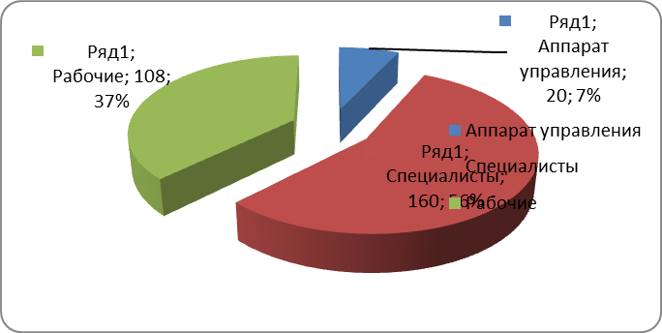

Рисунок 4.1 - Структура персонала ООО «Сити климат» по категориям
работников
Для характеристики движения рабочей силы проанализируем качественный состав трудовых ресурсов, представленный в таблице 4.21.
Таблица 4.2 – Состав и структура персонала ООО «Сити климат» по уровню образования
Образование | 2013 г. |  | 2014 г. |  | 2015 г.
Образование | численность, чел. | доля, % | численность, чел. | доля, % | численность, чел. | доля, %
Высшее | 176 | 61,54 | 176 | 61,54 | 176 | 61,11
Среднетехническое | 105 | 36,71 | 105 | 36,71 | 107 | 37,15
Среднее начальное | 5 | 1,75 | 5 | 1,75 | 5 | 1,74
Всего | 286 | 100,00 | 286 | 100,00 | 288 | 100,00

По данным таблицы 4.2 можно сказать, что основную долю занимаю специалисты с высшим образованием, их доля составляет 61%. Также в организации работают люди без специального образования, их доля примерно составляет 2%, к ним относятся: кладовщики, грузчики, водители.
Можно заметить, что в структуре персонала ООО «Сити климат» по уровню образования значительных изменений не произошло, увеличилась незначительно доля работников ООО «Сити климат» в 2015 году со среднетехническим образованием, за счет приема на работу 2 рабочих.
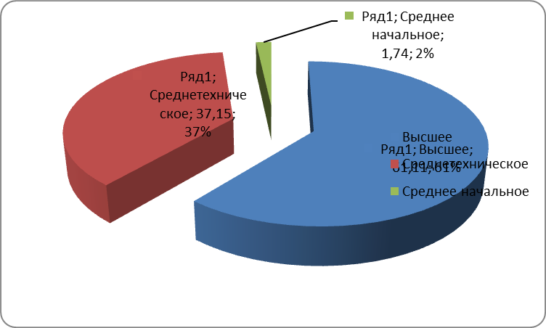

Рисунок 4.2 - Структура персонала ООО «Сити климат» по уровню
образования (по данным 2015 г.)
Руководство организации уделяет большое внимание подготовке кадров в современных условиях. Это окажет положительный результат на деятельность организации, так как существует взаимосвязь роста производительности труда рабочих за счет повышения квалификации. С повышением квалификации рабочих кадров улучшается качество услуг. Для характеристики движения рабочей силы рассчитывают и анализируют динамику следующих показателей, приведенных в таблице 4.3.
Таблица 4.3 - Данные о движении персонала ООО «Сити климат»
Показатель | 2013 г. | 2014 г. | 2015 г.
1.Численность персонала на начало периода, чел. | 286 | 286 | 286
2.Приняты на работу | - | - | 2
4.Выбыли | - | - | -
4.Численность персонала на конец года | 286 | 286 | 288
5.Среднесписочная численность персонала | 286 | 286 | 287
6.Коэффициент оборота по приему работников | - | - | 0,007
7.Коэффициент оборота по выбытию работников | - | - | -
9.Коэффициент постоянства кадров | 1 | 1 | 1,003
10.Коэффициент замещения | - | - | -
Из данных таблицы 4.3 видно, что среднесписочная численность персонала в 2013 году составляет 286 человека, в 2014 г. численность персонала остается на уровне 2013 года. Коэффициент оборота по приему работников в 2014 году по сравнению с 2013 не изменился и составил 0. В 2015 году численность персонала увеличивается на 2 человека. Коэффициент постоянства кадров в анализируемом периоде равен 1 или больше ее, так как за весть период численность персонала не сокращалась, а только увеличивалась.

4.2 Анализ фонда заработной платы

Анализ использования трудовых ресурсов, рост производительности труда необходимо рассматривать в тесной связи с оплатой труда. С ростом производительности труда создаются реальные предпосылки повышения его оплаты. При этом средства на оплату труда нужно использовать таким образом, чтобы темпы роста производительности труда обгоняли темпы роста его оплаты. Только при таких условиях создаются возможности для наращивания темпов расширенного воспроизводства. В свою очередь, повышение уровня оплаты труда способствует росту его мотивации и производительности.
В связи с этим анализ расходования средств на оплату труда имеет исключительно большое значение. В процессе него необходимо осуществлять систематический контроль за использованием фонда заработной платы (ФЗП), выявлять возможности его экономии за счет роста производительности труда и снижения трудоемкости продукции.
Формирование системы оплаты труда работников организации осуществляется на основании «Положения об оплате труда работников ООО «Сити климат».
В таблице 4.4 приведена динамика фонда оплаты труда работникам ООО «Сити климат» за период 2013 – 2015 гг.

Таблица 4.4 – Динамика фонда оплаты труда в ООО «Сити климат», тыс. руб.
Категория персонала | 2013 г. | 2014 г. | 2015 г. | Отклонение, тыс. руб. | Темп роста, %
Аппарат управления | 6960 | 7200 | 7200 | 240 | 103,45
Специалисты | 38400 | 39816 | 40320 | 1920 | 105,00
Рабочие | 22495 | 22377 | 22720 | 225 | 101,00
Итого | 67855 | 69393 | 70240 | 2385 | 103,51

По данным таблицы 4.4 можно сказать, что фонд оплаты труда за анализируемый период увеличился на 2 385 тыс. руб. что составляет 3,51%. Данное увеличение произошло за счет увеличения фонда оплаты труда всех категорий работников, в частности:
- фонд оплаты труда аппарата управления увеличился на 240 тыс. руб., что составило 3,45%;
- фонд оплаты труда специалистов вырос на 1 920 тыс. руб. (или на 5%);
- фонд оплаты труд рабочих увеличился на 225 тыс. руб. (или на 1%).
На рис. 4.3 представлена динамика фонда оплаты труда за период 2013 – 2015 гг.
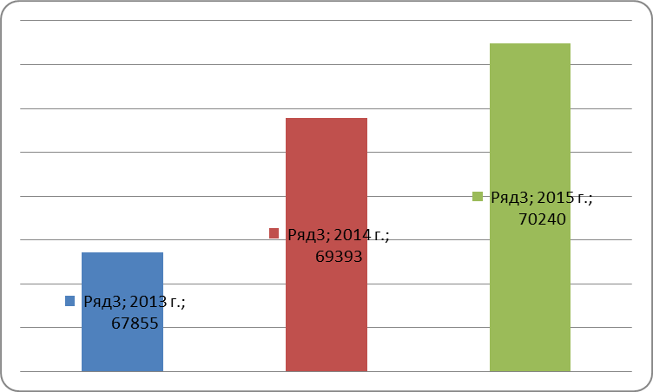

Рисунок 4.3 - Динамика фонда оплаты труда

По рис. 4.3 можно сказать, что наименьший фонд оплаты труда приходился на 2013 год, а наибольший - на 2015 год.
В таблице 4.5 представлена структура фонда оплаты труда в ООО «Сити климат» за 2013-2015 гг.
Таблица 4.4 – Анализ структуры фонда заработной платы
Категория персонала | 2013 г. |  | 2014 г. |  | 2015 г.
Категория персонала | тыс. руб. | уд. вес, % | тыс. руб. | уд. вес, % | тыс. руб. | уд. вес, %
Аппарат управления | 6960 | 10,26 | 7200 | 10,38 | 7200 | 10,25
Специалисты | 38400 | 56,59 | 39816 | 57,38 | 40320 | 57,40
Рабочие | 22495 | 33,15 | 22377 | 32,25 | 22720 | 32,35
Итого | 67855 | 100,00 | 69393 | 100,00 | 70240 | 100,00

По таблице 4.5 можно заметить, что значительных изменений за 2013 - 2015 гг. в структуре фонда заработной платы не наблюдается.
На рис. 4.4 представлена структура фонда заработной платы за 2015 год.
Рисунок 4.4 - Структура фонда заработной платы за 2015 год

Основная часть фонда заработной платы приходится на специалистов, их доля в 2015 году составила 57,4%, на втором месте в структуре персонала – рабочие (их доля составила в 2015 году 32,35%).
Рассмотрим среднемесячную заработную плату по категориям работников (таб. 4.5).

Таблица 4.6 – Среднемесячная заработная плата по категориям работников, руб.
Категория персонала | 2013 г. | 2014 г. | 2015 г. | 2015 г.  в %  к 2013г.
Аппарат управления | 29000 | 30000 | 30000 | 103,45
Специалисты | 20000 | 21000 | 21000 | 105,00
Рабочие | 17685 | 17266 | 17531 | 99,13

Таким образом, за анализируемый период у руководителей и специалистов наблюдается ежегодный рост среднемесячной заработной платы, а у рабочих происходит снижение заработной платы (рис. 4.5). Данное сокращение заработной платы у рабочих произошло из-за срыва сроков по установке и монтажу вентиляционной и кондиционерной продукции, т.к. заработная плата рабочих - сдельная.
Рисунок 4.5 - Среднемесячная заработная плата по категориям работников

В 2015 году у аппарата управления заработная плата составила 31 000 руб., что на 3,45 % выше, чем в 2013 году, у специалистов – 21 000 руб., что на 5% больше, чем в 2013 году, у рабочих - уменьшилась на 0,87% по сравнению с заработной платой в 2013 году.
Рост заработной платы произошел в результате продолжающегося инфляционного процесса, у рабочих происходит снижение заработной платы из-за срыва сроков по установке и монтажу вентиляционной и кондиционерной продукции.
Сравнивая за 2015 год среднемесячную заработную плату по категориям работников можно сказать, что наиболее высокая заработная плата у руководителей, что объясняется более высокими должностными окладами.
В организации ООО «Сити климат» заработная плата рабочим начисляется сдельно-премиальная, а специалистам – повременная.
К переменной части оплаты труда рабочих относят заработную плату сдельщиков, которая напрямую зависит от объема выпуска продукции, премии и доплаты за результаты и мастерство, а также сумму отпускных, относящуюся к переменной части.
К постоянной части оплаты труда рабочих относят повременную оплату труда (оплату по тарифным ставкам или окладам), а также доплаты за стаж, сверхурочное время, простои по вине организации и соответствующую сумму оплаты отпусков.
В таблице 4.7 представлена структура форм и систем оплаты труда в ООО «Сити климат».
Таблица 4.7 - Анализ форм и систем оплаты труда, тыс. руб.
Формы оплаты труда | 2013 г. | Уд. вес, % | 2014 г. | Уд. вес, % | 2015 г. | Уд. вес, % | 2015 г.  в %  к 2013г.
Сдельно-премиальная | 22495 | 33,15 | 22377 | 32,25 | 22720 | 32,35 | 101,00
Повременная | 45360 | 66,85 | 47016 | 67,75 | 47520 | 67,65 | 104,76
Итого | 67855 | 100,00 | 69393 | 100,00 | 70240 | 100,00 | 103,51

По представленным данным в табл. 4.7 можно сделать вывод о том, что за период 2013 – 2015 гг. фонд повременной заработной платы увеличился на 4,76%, а фонд сдельно-премиальной оплаты труда вырос на 1%.
На рис.4.6 представлена структура форм оплаты труда по данным 2015 года.
Рисунок 4.6 - Структура форм оплаты труда по данным 2015 года
Можно заметить, что основная форма оплаты труда это повременная заработная плата.
Состав фонда заработной платы специалистов представлен в таблице 4.8.
Таблица 4.8 – Состав заработной платы специалистов
Наименование статей | ФЗП в 2013 г., тыс. руб. | Структура, % | ФЗП в 2014 г., тыс. руб. | Структура, % | ФЗП в 2015 г. |  | Структура, %
 |  |  |  |  | всего, тыс. руб. | на 1 работника (в месяц), руб. | Структура, %
1. Оклад | 27450 | 71,48 | 28000 | 70,32 | 28800 | 15000 | 71,43
2. Премия | 6200 | 16,15 | 6800 | 17,08 | 7680 | 4000 | 19,05
3.Доплаты и надбавки за замещения | 2600 | 6,77 | 3220 | 8,09 | 2880 | 1500 | 7,14
4.Прочие выплаты | 2150 | 5,60 | 1796 | 4,51 | 960 | 500 | 2,38
Итого ФЗП | 38400 | 100 | 39816 | 100 | 40320 | 21000 | 100

Заработная плата специалистов состоит из:
1) оклада;
2) премии ежемесячной;
3) доплат и надбавок за замещение;
4) прочих выплат.
На рис. 4.7 представлена структура заработной платы специалистов за 2015 год.
Рисунок 4.7 - Структура заработной платы специалистов за 2015 год

Наибольшую долю в структуре заработной платы специалистов составляет окладная часть (71,43%), премиальная часть заработной платы специалистов составляет 19% от оклада.
В структуре заработной платы специалистов за 2013 – 2015 гг. значительных изменений не произошло: произошел рост премий, и уменьшение прочих выплат.
Состав фонда заработной платы рабочих представлен в таблице 4.9.
Таблица 4.9 – Состав заработной платы рабочих
Наименование | ФЗП  в 2013 г., тыс. руб. | Структура, % | ФЗП  в 2014 г., тыс. руб. | Структура, % | ФЗП  в 2015 г., тыс. руб. | Структура, %
Основной оклад | 8700 | 38,68 | 8900 | 39,77 | 9072 | 39,93
Надбавки к заработной плате | 5087 | 22,61 | 5080 | 22,70 | 5184 | 22,82
Дополнительная оплата | 7623 | 33,89 | 7625 | 34,08 | 7776 | 34,23
Прочие денежные средства | 1085 | 4,82 | 772 | 3,45 | 688 | 3,03
Итого ФЗП | 22495 | 100 | 22377 | 100 | 22720 | 100

Заработная плата рабочих состоит из:
1) оклада;
2) надбавок к заработной плате;
3) дополнительных оплат;
4) прочих выплат.
На рис. 4.8 представлена структура заработной платы рабочих за 2015 год.
Рисунок 4.8 - Структура заработной платы рабочих за 2015 год
Наибольшую долю в структуре заработной платы рабочих составляет окладная часть (39,93%), наименьшую прочие выплаты – 3,03%. В структуре заработной платы рабочих значительных изменений в период 2013 – 2015 гг. не произошло.
Используя данные бухгалтерии можно проанализировать фонд заработной платы методом факторного анализа.
Таблица 4.10 - Факторный анализ фонда заработной платы
Показатели | Условное  обозначение | 2014 г. | 2015 г. | Отклонение  2015 г. от 2014 г.
Фонд заработной платы, тыс. руб. | ФЗП | 69393 | 70240 | 847
Среднегодовая численность работников , чел. | ЧР | 286 | 287 | 1
Количество отработанных дней одним работником , дни | Д | 245 | 247 | 2
Средняя продолжительность рабочего дня , час. | П | 8 | 8 | -
Среднегодовая зарплата одного работника, руб. | ГЗП | 242632,87 | 244738,68 | 2105,81
Среднедневная зарплата одного работника, руб. | ДЗП | 990,34 | 990,84 | 0,51
Среднечасовая зарплата одного работника | ЧЗП | 123,79 | 123,86 | 0,06

Расчет влияния факторов на фонд заработной платы способом абсолютных разниц:
ΔФЗПчр = (247-245) х 245 х 8 х 123,79 = 242 632,9 руб.
ΔФЗПд = 287х (247-245) х 8 х 123,79 = 568 454,1руб.
ΔФЗПп = 287 х 247 х (8 – 8) х 123,79 = 0 руб.
ΔФЗПчзп = 287 х 247 х 8 х (123,86 – 123,79) = 35913 руб.
В 2015 году фонд заработной платы увеличился на 847 тыс. руб. по сравнению с 2014 годом. На это повлияли такие факторы как:
- увеличение среднегодовой численности работников на 1 человека увеличило фонд заработной платы на 242, 633 тыс. руб.
- увеличение отработанных дней одним человеком на 2 дня увеличило фонд заработной платы на 568,454 тыс. руб.
- за счет роста среднечасовой заработной платы на 0,06 руб. фонд заработной платы увеличился на 35, 913 тыс. руб.
В анализе фонда заработной платы большое внимание уделяется изучению данных о средней заработной плате работников. Чем больше стаж работника, тем больше его оклад, в связи с этим и увеличивается фонд заработной платы. Заработная плата с каждым годом повышается.
Таблица 4.11 - Фонд заработной платы за 2014-2015 гг.
Показатель | 2014 год | 2015 год
Фонд заработной платы, тыс. руб. | 69393 | 70240
Объем производства, тыс. руб. | 208401 |  | 221245

Изменение заработной платы работников за год характеризуется его индексом.
I== 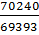= 1,01
Индекс производительности труда:
I= = 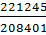= 1,06
Приведенные данные свидетельствуют о том, что в темпы роста производительности труда опережают темпы роста оплаты труда.
Коэффициент опережения:
= 1,06/1,01 = 1,05

4.3 Анализ эффективности использования фонда заработной платы
Для оценки эффективности использования фонда заработной платы необходимо применять в целом такие показатели, как объем выручки от реализации, сумма выручки и прибыли на рубль заработной платы др. В процессе анализа следует изучить динамику этих показателей.
Анализируя эффективность использования заработной платы организации, следует отметить, что основные показатели эффективности увеличились в 2015 г. в связи с ростом темпов роста выручки, прибыли от реализации и чистой прибыли организации над темпом роста затрат на оплату труда (таблица 4.12).
Таблица 4.12 - Анализ эффективности использования фонда заработной платы
Показатель | 2013 г. | 2014 г. | 2015 г. | 2014г. от  2013г. | 2015г. от  2014г.
1. Выручка от реализации продукции, тыс. руб. | 175 624 | 208 401 | 221 245 | 32 777 | 12 844
2. Прибыль от реализации, тыс. руб. | 4 978 | 9 223 | 4 650 | 4 245 | -4 573
4. Чистая прибыль, тыс. руб. | 2750 | 5333 | 847 | 2 583 | -4 486
4. Затраты на оплату труда, тыс. руб. | 67855 | 69393 | 70240 | 1 538 | 847
5. Выручка от реализации на 1 руб. заработной платы | 2,59 | 3,00 | 3,15 | 0,41 | 0,15
6. Прибыль от реализации на 1 руб. заработной платы | 0,07 | 0,13 | 0,07 | 0,06 | -0,07
7. Чистая прибыль на 1 руб. заработной платы | 0,04 | 0,08 | 0,01 | 0,04 | -0,07

Анализ данных таблицы 4.12 показывает, что выручка от реализации продукции на 1 рубль заработной платы увеличилась в 2014 году по сравнению с 2013 годом на 0,41 руб., а в 2015 г. по сравнению с 2014 г. – на 0,15 руб. Прибыль от реализации продукции на 1 рубль заработной платы также увеличилась в 2014 г. на 6 коп., а в 2015 г. уменьшилась на 7 коп.. Чистая прибыль на 1 руб. заработной платы увеличилась в 2014 г. на 4 коп., а в 2015г. сократилась на 0,06 руб.
Для оценки эффективности использования средств на оплату труда, необходимо применять такой показатель, как чистая прибыль на 1 рубль заработной платы.
Проведем факторный анализ чистой прибыли на 1 рубль заработной платы и узнаем, за счет каких факторов изменился данный показатель.
Для факторного анализа производства продукции на рубль заработной платы используем следующую формулу:
Для расчета влияния факторов по выше приведенной формуле будем использовать способ цепной подстановки, а данные для факторного анализа отобразим в таблице 4.13.
Таблица 4.13 – Данные для факторного анализа прибыли на 1 рубль заработной платы
Показатель | 2014 г. | 2015 г. | Отклонение (+, –)
1. Чистая прибыль, тыс. руб. (ЧП) | 5333 | 847 | -4486
2. Фонд заработной платы, тыс. руб. (ФЗП) | 69393 | 70240 | 847
3. Прибыль от реализации продукции, тыс. руб. (П_{рп}) | 9223 | 4650 | -4573
4. Выручка от реализации продукции, тыс. руб. (В) | 208401 | 221245 | 12844
5. Валовой объем выпуска продукции, тыс. руб. (ВП) | 220885 | 221569 | 684
6. Количество часов, затраченных на производство продукции, тыс. чел.-час. (Т)  рабочие*ср.прод.раб.дня*отработано дней одним рабочим за год | 324360 | 194292 | 2
7. Количество отработанных дней всеми рабочими за год, тыс. чел.-дн. (∑Д) | 27030 | 27756 | 2
8. Среднесписочная численность рабочих, чел. (ЧР) | 106 | 108 | 2
9. Среднесписочная численность персонала, чел. (ЧПП) | 286 | 287 | 1
10. Доля чистой прибыли в общей сумме прибыли (ДЧП) | 0,58 | 0,18 | -0,4
11. Рентабельность продаж (R_{пр}) | 0,04 | 0,02 | -0,02
12. Уровень товарности продукции (УТ) 4/5 | 0,99 | 0,99 | 0
13. Среднечасовая выработка продукции, тыс. руб. (ЧВ)  =объем выпуска продукции/численность рабочих/отработано дней одним рабочим за год | 0,68 | 1,19 | 0,51
14. Средняя продолжительность рабочего дня, ч. (П) | 12 | 7 | -5
15. Количество отработанных дней 1 рабочим за год, дн. (Д) | 255 | 257 | 2
16. Удельный вес рабочих в общей численности персонала (Уд) | 0,37 | 0,38 | 0,01
17. Среднегодовая заработная плата 1 работника, тыс. руб. (ГЗП) | 242,633 | 244,739 | 2,106
18. Чистая прибыль на 1 руб. заработной платы, руб. (G) | 0,08 | 0,01 | -0,07

G₀ = (0,58 *0,04* 0,99* 0,68 * 12 * 255* 0,37) / 242,633=0,08
G_{усл1}=(0,58 *0,04* 0,99* 0,68 * 12 * 255* 0,37) / 244,739= 0,08 .
G_{усл2} = (0,58 *0,04* 0,99* 0,68 * 12 * 255* 0,38) / 244,739= 0,08.
G_{усл3} =(0,58 *0,04* 0,99* 0,68 * 12 * 257* 0,38) / 244,739= 0,08.
G_{усл4} = (0,58 *0,04* 0,99* 0,68 * 7 * 257* 0,38) / 244,739= 0,04.
G_{усл5}=(0,58 *0,04* 0,99* 1,19 *7 * 257* 0,38) / 244,739 = 0,08
G_{усл6}=(0,58 *0,04* 0,99* 1,19 * 7 * 257* 0,38) / 244,739 = 0,08
G_{усл7}=(0,58 *0,02* 0,99* 1,19 * 7 * 257* 0,38) / 244,739 = 0,04.
G₁= (0,18 *0,02* 0,99* 1,19 * 7 * 257* 0,38) =0,01
∆G_{общ} = G₁ - G₀ =0,01-0,08 =-0,07.
в т.ч. за счет изменения:
- среднегодового заработка одного работника:
∆G_{ГЗП} = 0,08- 0,08= 0 тыс. руб.
- удельного веса рабочих в общей численности персонала:
∆G_{Уд} = 0,08-0,08=0 одним работником за год:
∆G_{Д} = 0,08-0,08=0 тыс. руб.
- средней продолжительности рабочего дня:
∆G_{П} = 0,04 – 0,08= -0,04 тыс. руб.
- среднечасовой выработки продукции:
∆G_{ЧВ} = 0,08– 0,04 = 0,04 тыс. руб.
- уровня товарности продукции:
∆G_{УТ} = 0,08 –0,08= 0 тыс. руб.
- уровня рентабельности продаж:
∆G_{R}= 0,04 – 0,08= -0,04 тыс. руб.
- доли чистой прибыли в общей сумме валовой прибыли:
∆G_{ДЧП} = 0,01 – 0,04= -0,03 тыс. руб.
В общем, чистая прибыль на 1 руб. заработной платы уменьшилась на 0,07 тыс. руб., этому способствовали многие факторы: уменьшение чистой прибыли в общей сумме валовой прибыли, уровень рентабельности продаж, среднечасовая выработка продукции, средняя продолжительность рабочего дня.

4.4 Оптимизация фонда заработной платы
В целях повышения эффективности использования фонда заработной платы ООО «Сити климат» необходимо провести комплекс мер, направленных на рост производительности труда. К путям оптимизации использования фонда заработной платы данной организации, по результатам проведенного анализа за период 2013-2015 годы, можно отнести:
- повышение эффективности использования трудовых ресурсов (рост загруженности работников организации с целью исключения оплаты за неотработанное время (простои);
- приведение численности рабочих основного и вспомогательного производства в соответствие с прогнозируемыми объёмами продажи;
- совершенствование структуры управления организацией, в т.ч. корректировка штатного расписания;
- жёсткое бюджетирование структурных подразделений по статьям затрат, исходя из портфеля заказов на конкретный месяц и условий получения прибыли;
- совершенствование нормирования труда на основе всестороннего анализа его состояния по отделам, видам работ и профессиям рабочих и пересмотра устаревших норм труда, а также расценок за выполненные работы;
- тщательный анализ и пересмотр (других) выплат за выполненную работу и отработанное время (выполнение обязанностей временно отсутствующего работника, ученические, расширение зоны обслуживания и другие), повышение требований к условиям их установления;
- пересмотр размеров и условий установления доплат за совмещение профессий (должностей) и надбавок к тарифным ставкам и окладам рабочих за профессиональное мастерство. В этих целях должны быть повышены требования к условиям их установления: уточнение показателей, шкал дифференциации размеров доплат и надбавок, а также улучшен порядок их применения;
- анализ поощрительных выплат (регулярные выплаты стимулирующего характера, включая денежную помощь (компенсацию) всем или большинству работников ежемесячно), отдельных выплат социального характера и других выплат, составляющих заработную плату;
- пересмотр систем премирования работников организации;
- пересмотр трудовой дисциплины и мотивационных программ сотрудников;
Так, при оптимизации фонда оплаты труда, т.е. разработки мотивационной программы особенно для рабочего персонала ООО «Сити климат», можно увеличить оплату труда на 10 %, в т.ч. сдельной оплаты, доплат, премий за счет экономии и сокращении вспомогательного персонала, оптимизации отдела бухгалтерии (при спаде объема работ оставить только одного человека в бухгалтерии), оптимизации рабочих (вместо пяти менеджеров оставить трех человек). Так в целом фонд оплаты труда за год уменьшится за счет сокращения ставок примерно на 688 тыс. руб., при этом средняя заработная плата составит в следующем году 20700 руб. Фонд оплаты труда при этом составит 69 552 тыс. руб. При этом стремление к пониманию повышения производительность труда у основного персонала будет больше, т.к. четкая мотивация подталкивает на продвижении услуг.
Вследствие роста заработной платы персонала не руководящих должностей и производительности рабочих использование фонда заработной платы будет эффективней в следующем отчетном году. При этом изменение производительности труда при такой же выручки (208 401 тыс. руб.) и среднесписочной численности (288 человек) составит:
731,23 / 723,6 = 1,011.
Изменение зарплаты: 20700/ 20395 = 1,015
А экономия фонда заработной платы составит:
69 552 * ((1,015 - 1,011) / 1,015) = 274,1 тыс. руб., что будет являться эффективным его использованием в организации.
Совершенствование оплаты труда должно быть направлено в первую очередь на повышение мотивации работников. Это, в первую очередь, подразумевает пересмотр системы заработных плат.
Основное внимание необходимо уделить заработной плате основных и вспомогательных рабочих.
Для того, чтобы рассчитать какое увеличение заработной платы необходимо свести данные расчетов по трудозатратам и основной заработной плате по подразделениям.
Предлагается увеличить расценки на единицу оказанных услуг рабочих – на 15%, премии и надбавки возрастут пропорционально. Таким образом, заработная плата в среднем по объединению по основным рабочим возрастет до 2 650 рублей.
Заработную плату руководителей, специалистов необходимо увеличить не менее, чем на 15% по сравнению со средней оплатой труда в 2015 году.
Особенных недостатков при анализе фонда оплаты труда не было выявлено, плановые показатели разошлись лишь на 540 тыс. руб., в связи с увеличением штата сотрудников.
Учет труда и его оплаты должен быть организован так, чтобы способствовать повышению производительности труда, улучшению организации труда, повышению заработной платы, нормированию труда, полному использованию рабочего времени, укреплению дисциплины труда, повышению качества услуг.
В настоящее время оплата труда специалистов «Сити климат» осуществляется на основе единой тарифной сетки, которая не обладает стимулирующей функцией и не всегда обеспечивает воспроизводственную функцию заработной платы. У специалистов компании она не зависит от конечных результатов, а определятся фактически отработанным временем. Из этого следует, что необходимо изменить систему оплаты труда и создать заинтересованность данной категории сотрудников в конечных результатах работы.
Таким образом, будет обеспечена зависимость заработной платы каждого работника от его квалификации, сложности выполняемой им работы, количества и качества затраченного им труда. Будет достигнуто повышение уровня зарплаты. Руководитель организации будет утверждать размер выплат с учетом объема работы и сложности.
Благодаря переходу к оплате труда специалистов по конечному результату повысится производительность труда и эффективность использования средств, улучшится качество предоставленных услуг, увеличится заработная плата специалистов, что в свою очередь создаст предпосылки для привлечения в организацию молодых специалистов, и закреплении на месте сотрудников компании.

ВЫВОДЫ И ПРЕДЛОЖЕНИЯ
ООО «Сити климат» является коммерческой организацией, специализирующейся на продаже, проектировании, установке и обслуживании систем кондиционирования и вентиляций. Общество начало работу на рынке в 2006 году. Основные виды деятельности ООО «Сити Климат»:
- проектирование систем кондиционирования вентиляции и отопления жилых офисных и производственных зданий и помещений.
- изготовление вентиляционного и сетевого оборудования.
- доставка, монтаж и пуско - наладка систем вентиляции, аспирации, кондиционирования и воздушного отопления зданий, сооружений.
Выручка от продажи продукции в 2015 году составила 221 245 тыс. руб., ее прирост к 2013 г. составил 26%. Однако себестоимость выросла больше, чем выручка - на 29,4%. В итоге все приведенные показатели прибыли имеют отрицательную динамику, а рентабельность деятельности упала с 1,57% до 0,38%.
Среднегодовая стоимость основных средств уменьшается в анализируемом периоде на 29,5%. Данная динамика объясняется начислением амортизации и более активным выбытием основных средств, чем их приобретение. Соответственно уменьшается и показатель фондовооруженности на 29,99%. Показатель фондоотдачи соответственно увеличился на 78,69%.
Затраты тыс. чел /часов выросли на 0,7% за счет увеличения объемов продаж и принятием на работу дополнительных 2 сотрудников. В связи с ростом численности работников вырос и ФОТ на 3,51%. При таком незначительном увеличении затрат на оплату труда выручка, приходящаяся на 1 руб. оплаты труда выросла на 21,7%, то есть увеличение ФОТ является экономически обоснованным.
Показатели использования материальных ресурсов свидетельствуют о повышении эффективности их использования: материалоотдача выросла на 23,55%, материалоемкость снизилась на 19,06%. Данная динамика обеспечена существенным ростом выручки.
Показатели прибыльности на 1 руб. материальных затрат и материальных затратах в выручке снизился, так как на величину прибыли негативно повлияли прочие расходы.
Показатели рентабельности имеют отрицательную динамику за счет снижения чистой прибыли.
Можно констатировать, что организация имеет определенные проблемы в политике управления денежными потоками в целом, по всем видам деятельности: финансовые ресурсы извлекаются из оборота для финансирования долгосрочных проектов (приобретение коммерческой недвижимости) без глубокого и тщательного анализа того, как это скажется на текущей деятельности и имеются серьезные проблемы со сбором дебиторской задолженности.
В соответствии с требованиями учетной политики в ООО "Сити Климат" для учета труда и его оплаты использует унифицированные формы.
В организации используются бестарифная система оплаты труда, повременная форма оплаты труда для руководителей и специалистов и сдельно-премиальная оплата труда для рабочих.
Существенным недостатком в учете ООО "Сити Климат" является слабый контроль со стороны главного бухгалтера за правильностью оформления первичных документов.
Проведенный анализ системы учета труда и его оплаты показал, что все начисления и производимые удержания соответствуют действующему законодательству, а их отражение в учете - методологии бухгалтерского учета.
В настоящее время начисление заработка рабочим производится на основании ведомости выработки. Исходя из специфики деятельности организации имеет место длительный производственной процесс - изготовление и последующий монтаж вентиляционных систем или систем кондиционирования. Поэтому часто возникают ситуации, когда заработная плата рассчитывается не в точном соответствии с проделанной работой, а примерно, по субъективным расчетам. Такая система является сложной, как с точки зрения начисления заработной платы, так и не справедливой с точки зрения оплаты труда (работник получает не всю оплату в текущем месяце). Кроме того, на рабочих-сдельщиков для управленческих нужд ведется табель учета рабочего времени. Таким образом, документооборот является объемным, а заполнение и обработка документов занимает много времени.
Для упрощения и рационализации учета рабочего времени и порядка начисления оплаты труда рабочих-сдельщиков предлагаем модифицировать табель учета рабочего времени:
- вести его в электронном виде, помимо учета времени ввести колонку с выработкой каждого рабочего.
- автоматизировать силами штатного программиста ежедневную передачу данных табеля учета рабочего времени и выработки с производства в бухгалтерию в программу 1с версии 8.0 (установлена в настоящее время).
- ежемесячно распечатывать и подписывать уполномоченными лицами табель учета рабочего времени и выработки.
Реализация данного предложения позволит сократить и упростить документооборот по учету и оплате труда рабочих-сдельщиков, а также не нарушать трудовые права работников на справедливую и своевременную оплату труда.
Как было отмечено, данный раздел учета слабо контролируется главным бухгалтером, а общество не уделяет должного внимания вопросам повышения квалификации сотрудников, в том числе бухгалтерии. В целях повышения надежности системы учета расчетов с персоналом по оплате труда и внутрихозяйственного контроля предлагаем:
- в обязательном порядке направлять бухгалтеров, ответственных за начисление оплаты труда на курсы повышения квалификации по тематике учета оплаты труда;
- закрепить за главным бухгалтером обязанность ежеквартально проводить выборочную проверку правильности расчетов с персоналом по оплате труда по предложенной в работе программе.
Реализация предложенных мер будет способствовать повышению дисциплины и уровня квалификации работников бухгалтерии, также повышению уровня надежности системы учета труда и его оплаты в ООО «Сити климат».
Фонд оплаты труда за анализируемый период увеличился на 2 385 тыс. руб. что составляет 3,51%. Данное увеличение произошло за счет увеличения фонда оплаты труда всех категорий работников, в частности:
- фонд оплаты труда аппарата управления увеличился на 240 тыс. руб., что составило 3,45%;
- фонд оплаты труда специалистов вырос на 1 920 тыс. руб. или на 5%;
- фонд оплаты труд рабочих увеличился на 225 тыс. руб. или на 1%.
В 2015 году у аппарата управления заработная плата составила 31 000 руб., что на 3,45 % выше, чем в 2013 году, у специалистов – 21 000 руб., что на 5% больше, чем в 2013 году, у рабочих - уменьшилась на 0,87% по сравнению с заработной платой в 2013 году.
Рост заработной платы произошел в результате продолжающегося инфляционного процесса, у рабочих происходит снижение заработной платы из-за срыва сроков по установке и монтажу вентиляционной и кондиционерной продукции.
В организации заработная плата рабочим начисляется сдельно-премиальная, а специалистам – повременная.
По плану фонда заработной платы наблюдается перевыполнение на 0,77 %, причем, структурных сдвигов по фонду заработной платы не наблюдается, организация в 2015 году приняло на работу 2 сотрудников, заработная плата которых не была заложена в плановый ФОТ, что можно рассматривать как положительное явление.
Изменение фонда оплаты труда по сравнению с планом на 540 тыс. руб. произошла за счет изменения количества должностей на 420,72 тыс. руб. и за счет средней заработной платы на 119 тыс. руб.
Экономии по заработной платы в ООО «Сити климат» не наблюдается. Относительный перерасход в целом составил 540 тыс. руб. Это нельзя однозначно считать отрицательным явлением, так как перерасход получен за счет доукомплектации штата и не может не сказаться на качестве предоставления услуг организацией.
ООО «Сити климат» эффективно использует ФОТ, о чем свидетельствует коэффициент опережения. Совершенствование оплаты труда должно быть направлено в первую очередь на повышение мотивации работников. Это, в первую очередь, подразумевает пересмотр системы заработных плат.
Основное внимание необходимо уделить заработной плате основных и вспомогательных рабочих.
Предлагается увеличить расценки на единицу оказанных услуг рабочих – на 15%, премии и надбавки возрастут пропорционально. Таким образом, заработная плата в среднем по объединению по основным рабочим возрастет до 2 650 рублей. Заработную плату руководителей, специалистов необходимо увеличить не менее, чем на 15% по сравнению со средней оплатой труда в 2015 году.Особенных недостатков при анализе фонда оплаты труда не было выявлено, плановые показатели разошлись на 540 тыс. руб., в связи с увеличением штата сотрудников.
В настоящее время оплата труда специалистов организации осуществляется на основе единой тарифной сетки, которая не обладает стимулирующей функцией и не всегда обеспечивает воспроизводственную функцию заработной платы. У специалистов компании она не зависит от конечных результатов, а определятся фактически отработанным временем. Из этого следует, что необходимо изменить систему оплаты труда и создать заинтересованность данной категории сотрудников в конечных результатах работы.
Благодаря переходу к оплате труда специалистов по конечному результату повысится производительность труда и эффективность использования средств, улучшится качество предоставленных услуг, увеличится заработная плата специалистов, что в свою очередь создаст предпосылки для привлечения в организацию молодых специалистов, и закреплении на месте сотрудников компании.
СПИСОК ИСПОЛЬЗОВАННОЙ ЛИТЕРАТУРЫ
- Конституция РФ, принята всенародным голосованием 12 декабря 1993 года // Информационно- справочная система «Гарант», версия от 07.12.15 г.
- Российская Федерация. Законы. Гражданский Кодекс Российской Федерации. Часть I: [Федер. закон: принят Гос. Думой 8 июл. 1999 г.: по состоянию на 13 июл. 2015 г.]. / Информационно- справочная система «Гарант», версия от 07.12.15 г.
- Российская Федерация. Законы. Налоговый Кодекс Российской Федерации. Часть II: [Федер. закон: принят Гос. Думой 29 дек. 2000 г.: по состоянию на 13 июл. 2015 г.]. / Информационно- справочная система «Гарант», версия от 07.12.15 г.
- Российская Федерация. Законы. Трудовой Кодекс Российской Федерации: [Федер. закон: принят Гос. Думой 31 дек. 2001 г.: по состоянию на 5 окт. 2015 г.]. / Информационно- справочная система «Гарант», версия от 07.12.15 г.
- Российская Федерация. Законы. "О бухгалтерском учете" [Федер. закон принят 6 декабря 2011 г. (по состоянию 4 нояб.2014 г).] / Информационно-справочная система «Гарант», версия от от 07.12.15 г.
- Российская Федерация. Законы. «О страховых взносах в Пенсионный фонд Российской Федерации, Фонд социального страхования Российской Федерации, Федеральный фонд обязательного медицинского страхования и территориальные фонды обязательного медицинского страхования» [Федер. закон: от 24 июл.2010 г.: по состоянию на 28 нояб. 2015 г.]. / Информационно- справочная система «Гарант», версия от 07.12.15 г.
- Российская Федерация. Законы. «О минимальном размере оплаты труда» [Федер. закон: от 17 июл.2000 г.: по состоянию на 1 дек. 2014 г.]. / Информационно-справочная система «Гарант», версия от 07.12.15 г.
- Положение по ведению по бухгалтерскому учету и отчетности, утвержденное Приказом Министерства Финансов Российской Федерации от 29 июля 1998 г. № 34 н (в ред. 24.12.2010) / Информационно-справочная система «Гарант», версия от 07.12.15 г.
- План счетов бухгалтерского учета финансово-хозяйственной деятельности организации и Инструкция по его применению. Утверждены приказом Министерства финансов РФ от 31.10.2000 г. №94 (в ред. от 08.11.2010) / Информационно-справочная система «Гарант», версия от 07.12.15 г.
- Положение по бухгалтерскому учету «Расходы организации». ПБУ 10/99, утверждено приказом Министерства финансов Российской Федерации от 08.11.2010 №144н (в ред. от 27.04.2012) / Информационно-справочная система «Гарант», версия от 07.12.15 г.
- Положение по бухгалтерскому учету «Доходы организации» ПБУ 9/99, утвержденное Приказом Минфина РФ от 08.11.2010 №144н (в ред. от 27.04.2012) / Информационно- справочная система «Гарант», версия от 07.12.15 г.
- Постановление Правительства РФ от 24.12.2010 N 922 «Об особенностях порядка исчисления средней заработной платы» / Информационно-справочная система «Гарант», версия от 07.12.15 г.
- Постановление Правительства РФ от 15.06.2010 N 375 «Об утверждении Положения об особенностях порядка исчисления пособий по временной нетрудоспособности, по беременности и родам гражданам, подлежащим обязательному социальному страхованию» (в ред. от 25.03.2013) / Информационно- справочная система «Гарант», версия от 07.12.15 г.
- Постановление Госкомстата РФ от 05.01.2004 N 1 «Об утверждении унифицированных форм первичной учетной документации по учету труда и его оплаты» / Информационно- справочная система «Гарант», версия от 07.12.15 г.
- Алексеева, Г.И. Бухгалтерский учет: учеб. – М.: МФПУ Синергия, 2013. – 720 c.
- Анисимов, А.А., Артемьев Н.В., Тихонова О.Б. Макроэкономика. – М.:, 2011. – 598 с.
- Астахов, В.П. Бухгалтерский (финансовый) учет: учеб. пособие / В.П. Астахов – М.: «Изд-во ПРИОР», 2012. – 672 с.
- Астахов, В.П. Бухгалтерский учет от А до Я: учеб. пособие. – Ростов н/Д: Феникс, 2013. – 479 c.
- Бдайциева, Л.Ж. Бухгалтерский учет. – М.: Юрайт, 2011. – 302 с.
- Богаченко, В.М. Кириллова Н.А. Бухгалтерский учет. Учебник. Ростов н/Д. Изд-во Феникс, 2013 -509 с.
- Бодяко, А.В. Учет и внутренний контроль расчетов по оплате труда: автореферат дис. ... кандидата экономических наук: 08.00.12 / Бодяко Анна Владимировна; [Место защиты: Государственном университете управления]. – Москва, 2012. – 23 с.
- Бугрова, Е.В., Положение об оплате труда // Справочник кадровика. - 2014. - № 11. - с. 97-106.
- Буянова, М.О. Трудовое право: Учебное пособие. Проспект.- 2011. - 389 с.
- Васильева, М.Г. Заработная плата в 2014 году. М.: АКДИ «Экономика и жизнь», 2013. - 112 с.
- Винокур И.Р. Бухгалтерский учет: теория и практика. – М.: Бухгалтерский учет, – 2012, – 241 с.
- Дубелевич, А.В. Учет и аудит расчетов по оплате труда организации // Проблемы современной экономики (Новосибирск). 2015. № 25- С. 129-135.
- Камышалов, П.И. Бухгалтерский финансовый учет: Учебник для студентов, обучающихся по специальностям: «Финансы и кредит», «Бухгалтерский учет, анализ и аудит», «Мировая экономика». – М.: Омега-Л, 2012. – 656 с.
- Кек-Манджиева З.В. Учет и внутренний контроль расчетов по оплате труда в организации // Актуальные вопросы экономических наук. 2015. № 42. С. 90-96.
- Ковалев, В.В. Финансовая отчетность. Анализ финансовой отчетности. – М.: Проспект, 2013. – 432 с.
- Кондраков, Н.П. Бухгалтерский учет / Н.П. Кондраков – М.: Инфра-М, 2011. – 644 c.
- Котлячков, О.В. Оценка эффективности деятельности организаций с использованием трудовых показателей // Международная научно-практическая конференция «Регулирование социально-трудовых от- ношений в современных условиях хозяйствования» (16-20 нояб. 2009 г.) /ГОУ ВПО «УдГУ»; под ред. Н.Н. Олимских. – Ижевск: ИЭиУ УдГУ, 2009. – С. 133-137.
- Ланцова, А.Д. Организация системы внутреннего контроля расходов на оплату труда организации как необходимая составляющая эффективного управления / А.Д. Ланцова // Молодой ученый. – 2014. – № 4.2. – С. 99-101.
- Левина, Г.Г. Бухгалтерский финансовый учет / Г.Г. Левина, И.И. Боч- карева; под редакцией Я.В. Соколова. – М.: Магистр, 2010. – 406 с. и пр.
- Мамонтова, С.В., Лукьянчикова А.С. Современные системы и формы учета труда персонала // Экономика и современный менеджмент: теория и практика. 2014. № 44. С. 146-150.
- Межуева, Т.Н. Зарплата: учет, налоги. - ИД "Гросс-Медиа": РОСБУХ, 2011 г. - 401 с.
- Тимерханова, Т.М. Законодательство в учете труда и заработной платы: изменения в 2015 г. // Экономика и управление в XXI веке: тенденции развития. 2014. № 19-2. С. 44-49.
- Тихомирова, Т.П. Организация, нормирование и оплата труда на организации: учеб. пособие / Т.П. Тихомирова, Е.И. Чучкалова. – Екатеринбург: Изд-во ГОУ ВПО «Рос. гос. проф.-пед. ун-т», 2011. – 185 с.
- Официальный сайт Федеральной службы государственной статистики. URL: http://www.gks.ru (дата обращения 07.12.2016).
- Петров, А.Я. Заработная плата: практические аспекты трудового права. - "ЭкООнис", 2013 г. - 412 с.
- Рябова, М.А. Анализ финансовой отчетности: учебно-практическое пособие. – Ульяновск: УлГТУ, 2011. – 237 с.
- Сай, И.А. Особенности дейтсвующей практики учета мм аудита расчетов по оплате труда // Социально-экономические исследования, гуманитарные науки и юриспруденция: теория и практика. 2015. № 1.- С. 92-96.
- Сигидов, Ю.И. Бухгалтерская (финансовая) отчетность: учебное пособие. – М.: ИНФРА-М, 2012. – 366 с.
- Смирнова, М.В. Особенности формирования и использования аналитической информации по данным бухгалтерской отчетности // Экономика и управление: рос. науч. журн. – 2013. – № 8. – С. 43-45.
- Скрипкина, О.В., Киселева О.В., Шурчкова И.Б. Дистанционный курс «Бухгалтерский учет» // Хроники объединенного фонда электронных ресурсов Наука и образование. 2015. № 6 (73). С. 39.
- Теплова, Т.В. Финансовый менеджмент: управление капиталом и ин- вестициями. – М.: ГУ ВШЭ, 2010. – 504 с
- Федосеева, Ю.А. Минимальный размер оплаты труда как основной инструмент регулирования заработной платы в РФ //
Известия Оренбургского государственного аграрного университета. 2015. № 1 (51). С. 187-190.
- Федосеева, Ю.А. Теоретические аспекты финансового регулирования заработной платы // Вестник Оренбургского государственного университета. 2014. № 13. С. 208–214.
- Федосеева Ю.А. Дифференциация и методы финансового регулирования заработной платы в Российской Федерации // Вестник Оренбургского государственного университета. 2013. № 13. С. 467–474.
- Чернышева, Б.Н. Экономика организации (организации, фирмы): учебник, рек. УМО / под ред. Б.Н. Чернышева, В.Я. Горфинкеля. М.: Вузовский учебник, 2010. - 535 с.
- Шаповал, Е.А. Все ли вы знаете о расчете больничных? //Главная книга, 2013. - N 2. - С. 44-52.

